Spendensammlungen für Hilfsorganisationen online
Projektabschlussdokument
Auftraggeber: Norbert Seyff

Gruppe SEY1

Systems Engineering and Automation
Johannes Kepler Universität Linz, WS 2005/2006

Inhaltsverzeichnis

Inhaltsverzeichnis 2
1. Vision 3
Ist-Aufnahme und Ist-Analyse 3
Motivation für das zukünftige System 3
Stakeholder des Systems und der Systementwicklung 3
Wesentliche Projektziele 4
Randbedingungen 6
Systemumfeld 8
2. Projektplan 9
Rollen im Projekt 9
Projektrisiken Summary 11
Projekt Infrastruktur 12
Projekt Erstellungs- und Auslieferungsplan 12
Kostenplan 13
3. Risikoliste 16
Änderungshistorie 16
Überblick 17
Risiken 19
4. Anforderungsspezifikation 26
Randbedingungen 26
Systemfunktionen 26
Systemschnittstellen 58
Qualitätsanforderungen 60
Weiterentwicklung 60
5. Software Architektur 62
Pakete 62
Sequenzdiagramme 63
Komponenten 71
Verfeinerung der Systemklassen 74
Zustandsdiagramme 76
Verteilung 78
Qualitätsaspekte 79
6. Glossar 82
Inhaltsverzeichnis 82
Einleitung 83
Definition 83

Vision

Ist-Aufnahme und Ist-Analyse
Es existiert keine technische Infrastruktur. Es gibt Mitarbeiter im Außendienst und Mitarbeiter im Unternehmen. Die internen Mitarbeiter sind mit Office-PCs ausgestattet.
Der bestehende Kundenstamm (Spender) wird über eine Access-Datenbank verwaltet.
Das Unternehmen ist derzeit nur im deutschsprachigen Raum tätig. Eine Internationalisierung ist für die Zukunft nicht auszuschließen.

Der Arbeitsablauf ist derzeit folgender: Ein Mitarbeiter eines NON-Profit-Unternehmens (NPO) ruft beim Unternehmen an und eine neue Spendenaktion wird initiiert. Die Außendienstmitarbeiter werben anschließend für die neue Spendenaktion.

Derzeit existiert keine IT-Unterstützung für die Erfassung, Abwicklung und Verwaltung von Spendenaktion und Spenden.
Die Abwicklung erfolgt ausschließlich durch persönlichen Kontakt und manuell.
Gehaltsauszahlung erfolgt zurzeit über ein eigenes System, in das die Arbeitsstunden und die notwendigen Daten zur Berechnung der Mitarbeiterprämien eingetragen werden müssen.

Motivation für das zukünftige System
Das Unternehmen wünscht sich als zentrale Stelle eine Online- Plattform für das Erfassen und Verwalten der Spendenaktionen und Spender. Manuelle Vorgänge sollen so weit wie möglich vom System abgelöst bzw. unterstützt werden.

Die Verwaltung und Abwicklung der Spendenaktionen und Spenden soll erleichtert werden.
Darüber hinaus erhofft sich das Unternehmen einen zusätzlichen Kundenstamm (Personen, die die Organisation über das Internet kennen lernen) und erhöhte Spenden.

Stakeholder des Systems und der Systementwicklung

Identifizieren der wichtigsten Stakeholder
- Spender
- NON-Profit-Organisation
- Mitarbeiter des Unternehmens (Spendenwerber und interne Mitarbeiter)
- Internetprovider
- Techniker des Unternehmens

Dokumentation der wichtigsten Interessen pro Stakeholder
- Spender:
  - Übersicht über alle Daueraufträge und zusätzliche Informationen.
  - Möglichkeit Daueraufträge zu verändern, zu stornieren oder zu löschen. Der Spender will nicht auf Mitarbeiter des Unternehmens angewiesen sein.
  - Hoher Sicherheitsstandard bei der Verwaltung der Spenderdaten.
  - Vertrauensvoller Umgang mit den Daten des Spenders.

- NON-Profit-Organisation
  - Unterstützung der Selektion einer Spendergruppe für Spendenaktion durch das Bereitstellen von Statistiken, damit Spender gezielter gewählt werden können.
  - Fundierte Information über Spender und deren Spendenverhalten.
  - Möglichkeit der unbürokratischen Erfassung einer Spendenaktion.
  - Neue Spender, die die Organisation über das Internet kennen lernen.
  - Verleitung der Stammkunden zu mehr Spenden durch Informationen auf der Homepage oder Newsletter.

- Spendenwerber
- Mehr Information über die potentiellen Spender. Anzeige der Spenderprofile.
- Suchmöglichkeit nach bestimmten Spendergruppen
- Hohe Verfügbarkeit des Systems.

- Interne Mitarbeiter des Unternehmens
  - Einfache Suchmöglichkeit der Spender und laufenden Spendenaktionen.
  - Verschiedene und umfangreiche Suchmöglichkeiten für Spender.
  - Vereinfachte Missbrauchserkennung durch unregelmäßige Muster in den Daten.
  - Schnellerfassung von Daten soll möglich sein.
  - Verstärktes Arbeiten mit Tastatur (Shortcuts ermöglichen)
  - Ansprechendes Design
  - Eingabehilfe und –prüfungen
  - Logische und intuitive Benutzerführung

- Internetprovider
  - Information über Auslastung der Leitung

- Techniker des Unternehmens
  - Information über technische Lösung
  - Einbindung in die Bereitstellung der Hardware-Ausstattung.

Wesentliche Projektziele
Am Ende des Projektes existiert eine Plattform, auf der eine Anwendung für die Benutzergruppen Spender, NPO, interne Mitarbeiter des Unternehmen und Spendenwerber laufen. Alle Arbeitsabläufe des Unternehmens werden durch die Anwendung unterstützt.
Für folgende Benutzergruppen werden die Anforderungen aufgelistet.

Für Spender existiert:

eine Übersicht über bestehende Daueraufträge.

eine Verwaltungsmöglichkeit der Daueraufträge.

eine Übersicht über die Verwendung der Spenden.

Für das Unternehmen existiert:

eine Übersicht zu laufenden und abgelaufenen Spendenaktionen.

eine Unterstützung bei der Verwaltung der Spendenaktionen.

eine Suchmöglichkeit nach Spendern.

eine Unterstützung bei der Verwaltung der Spender.

eine Möglichkeit Spendenwerber zu bestimmten Spendenaktionen zuzuteilen.

eine automatisierte Gehaltsauszahlung der Mitarbeiter.

eine Unterstützung bei der Verwaltung der Mitarbeiter.

eine Möglichkeit Newsletter zu erfassen und an Spender zu senden.

die Einbindung des Buchhaltungssystems in die Anwendung.

Für NON-Profit-Organisationen existiert:

eine Übersicht der Spendenaktionen der Spendenorganisation.

eine Übersicht zu Status der Spendenaktionen.

eine Möglichkeit Spendenaktionen zu verwalten.

eine gezielte Selektion der Spender für die Spendenaktionen. Das System stellt Statistiken über das Spendenverhalten der Spender zur Verfügung.

Für Spendenwerber existiert:

eine Anwendung, die auf einem PDA läuft.

eine Suchmöglichkeit nach Spendern.

eine Auflistung von Spender mit Anzeige des Spenderprofils.

eine Möglichkeit Spender zu verwalten.

eine Möglichkeit den Spender zu überprüfen.

zusätzliche Spenderadressen zum Kundenstamm.

eine Möglichkeit die Gehaltsauszahlung zu initiieren.

eine Übersicht über die Spendenwerbungen.

Allgemein:

Es existiert eine Schnittstelle zur Bank für die Auszahlung des Gehalts an die Mitarbeiter.

Eine Fremdfirma liefert zusätzliche Adressen zum Kundenstamm.

Teilprojektziele
Ende Jänner existiert:
- ein lauffähiger Prototyp der Anwendung, der dem Auftraggeber präsentiert wird.
- eine verbindliche Aufwands- und Kostenschätzung für die Anwendung.

Randbedingungen

Technische Randbedingungen

Client:
- Im Unternehmen sind Office-PCs mit „mittlerer Ausstattung“ vorhanden, die als Client für eine Webanwendung ausreichen.
- Die Client-Hardware entspricht PC-Standards und ein gebräuchliches Betriebssystem ist darauf lauffähig.
- NPOs und Spender greifen über das Internet mithilfe eines Standardbrowsers auf den Server zu.
- Spendenwerber greifen mit einem mobilen Endgerät über das Internet auf den Server zu.
- Die Clients der internen Mitarbeiter sind direkt über das Firmennetzwerk mit dem Server verbunden.

Server:
- Die erstellte Anwendung läuft auf unternehmensinterner Hardware. Die Anwendung und die Hardware werden von einem Techniker im Haus gewartet.
- Die Ausstattung der Hardware soll dem Einsatzzweck entsprechen (Leistung, RAID, Notstromversorgung usw.).
- Im Hinblick auf die Skalierbarkeit des Systems muss die Hardware für eine Cluster-Umgebung geeignet sein.
- Für die Hardware kommt als Betriebssystem eine Linux-Variante zum Einsatz.

Datenbank:
- Aufgrund der Anforderung größtmöglicher Skalierbarkeit (Datenvolumen nicht exakt voraussehbar) wird das RDBMS Oracle empfohlen.

Anwendung:
- Die Webanwendung läuft auf einem Webserver, der einen leistungsfähigen Anschluss an das Internet hat.
- Die Webanwendung basiert auf Java, entspricht dem J2EE-Standard und ist auf einem J2EE-Server lauffähig. Die HTML-Seiten entsprechen der „HTML 4.0 Specification“ des W3C.
- Der Standard für Schnittstellen in Fremdsysteme (z. B. Bank) ist XML.

Entwicklung:
- Die Entwickler arbeiten auf Windows-kompatiblen PCs mit Internetanbindung.
- Als Entwicklungsumgebung wird „Together Designer (for Eclipse)“ verwendet.
- Die einzelnen Projektmitglieder greifen über das Internet auf einen CVS-Server zu und arbeiten mit den gleichen Dokumenten.

Organisatorische Randbedingungen
- Ende Jänner 2006 muss ein lauffähiger Prototyp erstellt sein. Bis zum 12.10.2005 ist ein Grobkonzept für den Kunden zu erstellen.
- Die gesammelten Anforderungen werden dem Kunden am 02.11.2005 vorgelegt.
- Es existieren keine Budgetvorgaben von Seiten des Kunden.
- Das Projektteam besteht aus vier hoch motivierten Mitarbeitern, die sich noch in Ausbildung befinden. Einige Teammitglieder haben bereits Erfahrung in der Abwicklung von Projekten und Entwicklung von Webanwendungen. Die Verfügbarkeit der Mitarbeiter ist aufgrund universitärer und anderer beruflicher Verpflichtungen begrenzt.
- Herr Seyff gilt als Ansprechpartner und Auftraggeber. Jede Kontaktaufnahme läuft über bzw. in Absprache mit der Projektleitung.

Systemumfeld
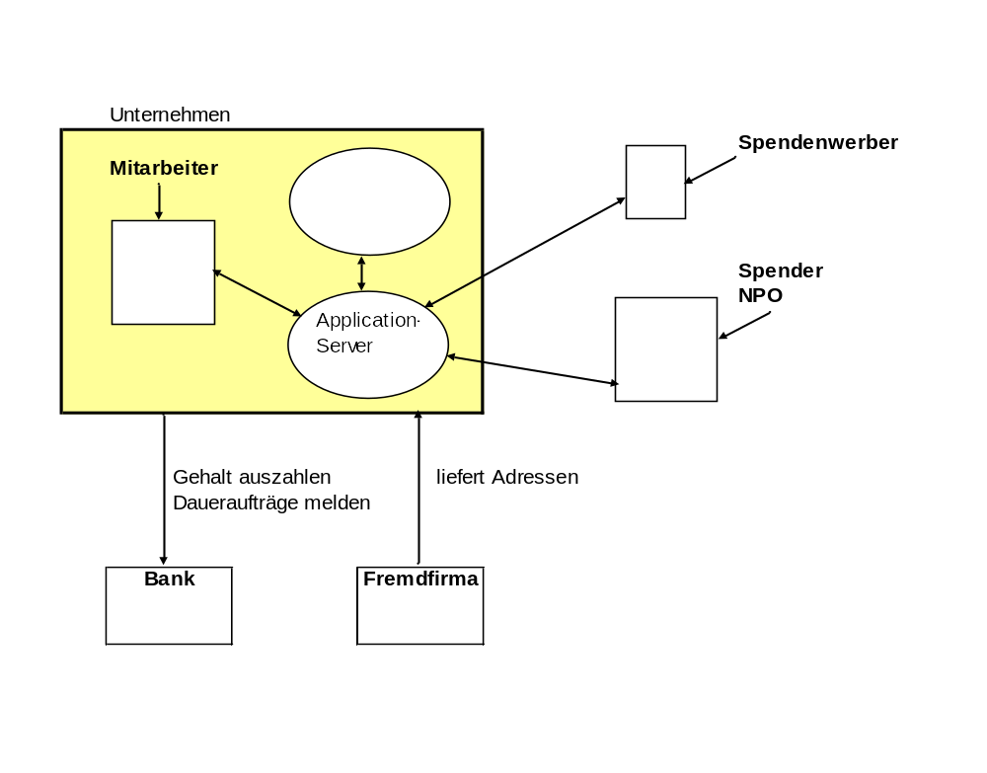

Projektplan

Rollen im Projekt

Susanne Brandstetter
Rolle: Projektleiter / Project Manager
Aufgabenbeschreibung:
Leitung des Projekts - in Hinblick auf: Arbeitsaufteilung. Terminvereinbarung und Einhaltung, Verwendung der Ressourcen, Prioritäten. Ansprechpartner für alle Projektmitglieder, Ansprechpartner für den Kunden. Vertretung nach außen. Sie ist zuständig für die Vorgabe und Überprüfung der Ziele, für die Einhaltung der Qualitätskriterien und ist letzte Entscheidungsinstanz bei strittigen und nicht lösbaren Fragen.

Rolle: Reviewer
Aufgabenbeschreibung:
Sichtung und Überprüfung aller Dokumente, welche abgegeben bzw. dem Kunden vorgelegt werden oder für das Projekt von besonderer Wichtigkeit sind.

Dieter Hackl
Rolle: Designer
Aufgabenbeschreibung:
Definition von Komponenten - ihrer Eigenschaften, Abhängigkeiten und Operationen und ihr Verhältnis zum bestehenden System.

Rolle: Integrator
Aufgabenbeschreibung:
Sorgt für den reibungslosen „Transfer“ der auf den Entwickler-Arbeitsplätzen entwickelten Komponenten auf das „Zielsystem“ und die Integration in bestehende Systeme. In diesem Fall den „Unternehmens-Server“, die mobilen Endgeräte, die Computer-Arbeitsplätze im Unternehmen und die Kompatibilität zu den Arbeitsplätzen der Spendengeber und Spendenorganisationen. Er ist auch verantwortlich für die Übernahme und Integration der Altdaten in das neue System.

Zusätzliche Aufgabe: Unternehmens-Server und Server-Anbindung
Aufgabenbeschreibung:
Er ist zuständig für die Unterstützung des Kunden, bzw. der damit betrauten Subfirmen bei der Beschaffung, Aufstellung, Installation und Wartung des Unternehmensservers und dessen Anbindung an das Internet. Er ist auch zuständig für die Realisierung alle anderen notwendigen Anbindungen und Schnittstellen des Unternehmens-Servers – z.B. die Schnittstelle zur Bank.

Zusätzliche Aufgabe: Computer-Arbeitsplätze im Unternehmen
Aufgabenbeschreibung:
Er ist zuständig für die Unterstützung des Kunden bei der Herstellung der notwendigen technischen Infrastruktur für die Mitarbeiter beim Unternehmen und für die Spendenwerber.

Rolle: Tester
Aufgabenbeschreibung:
Er ist zuständig für das Testen aller Komponenten bzw. dessen Leitung.
Dies beinhaltet:
- Auswahl der geeigneten Testmethode
- Ausführung der Tests
- Dokumentation der Testergebnisse und deren Analyse.

Klaudija Vojinovic
Rolle: Change Control Manager
Aufgabenbeschreibung:
Der Change Control Manager beaufsichtigt den Prozess der laufenden Änderungen und Versionswechsel und ist zuständig für deren Dokumentation, welchen allen interessierten Teilnehmern des Projektes zur Verfügung stehen sollen. Sie ist auch zuständig für den Prozess der Änderungs-Anforderungen.

Rolle: Analyst
Aufgabenbeschreibung:
Die Analystin leitet und koordiniert die Anforderungsanalyse und das Use-case-modeling. Sie grenzt das System ein und entwirft die erforderliche Funktionalität. Z.B. legt sie fest, welche Akteure und Use Cases notwendig sind und wie sie voneinander abhängen.

Rolle: Projektleiterstellvertreterin
Aufgabenbeschreibung:
Die Projektleiterstellvertreterin vertritt die Projektleiterin bei deren Abwesenheit, und nimmt zugleich eine gewisse Kontrollfunktion der Projektleiterin wahr.

Siegfried Müller
Rolle: Configuration Manager
Aufgabenbeschreibung:
Der Configuration Manager stellt für alle Projektmitglieder die notwendige Infrastruktur für die Entwicklung des Produktes bereit. So dass Entwicklern und dem „Integrator“ entsprechende Arbeitsplätze zur Verfügung stehen und sie in der Lage sind, ihre Arbeit auszuführen und zu testen. Der Configuration Manager ist auch verantwortlich für den Änderungs-Anforderungen-Plan und die Berichterstattung über dessen Erfüllung.

Rolle: Implementor
Aufgabenbeschreibung:
Der Implementor ist zuständig für die Implementierung der Komponenten und deren Test, unter Einhaltung der Projektstandards und deren Integration in größere Subsysteme. Er unterstützt auch den Tester und stellt z.B. entsprechende Möglichkeiten für den Test bereit und testet die erzeugten Testkomponenten und die zugehörigen Systeme.

Projektrisiken Summary
Folgende Tabelle stelle eine Übersicht möglicher auftretender Risiken dar. Eine genauere Beschreibung findet sich in der in der Projektdokumentation mitgelieferten Risikoliste.

Risiko-beschreibung | Wahrscheinlichkeit des Eintretens | Potentieller Schaden | Vermeidungs-strategie | Maßzahl (=Wahrscheinlichkeit * Schaden) | Maßnahmen im Eintrittsfall
Ressourcen Risiko  Zeitmanagement | 4 | 4 | Projektleiter sorgt für Einhaltung der Termine und Zielvorgaben | 16 | Überstunden, zusätzliches Personal, auf die Kernaufgaben konzentrieren; Umverteilung der Aufgaben
Ressourcen Risiko  Koordinationsprobleme | 4 | 4 | „gutes Klima“ im Projektteam | 16 | Steuerung des Teams durch Projektleitung; Konfliktseminar
Ressourcen Risiko  (Vorübergehender) Ausfall eines Projektmitgliedes | 4 | 4 | Motivation der Projektmitglieder, regelmäßige Projekttreffen | 16 | Umverteilung der Aufgaben, neues Projektmitglied suchen
Ressourcen Risiko  Mangelndes Know How | 4 | 4 | Ausbildung der Projektmitglieder | 16 | Externe Berater einsetzen
Geschäftsrisiko  Unzufriedenheit des Auftraggebers | 3 | 5 | Regelmäßige Besprechungen mit Auftraggeber, Zwischenergebnisse präsentieren | 15 | Projektumstrukturierung, vermehrte Meetings mit Auftraggeber
Geschäftsrisiko  Projekt nicht rentabel | 2 | 4 | Genaue Kosten-rund Ressourcenplanung | 8 | Neuen Vertrag mit Auftraggeber aushandeln, Projekt trotz Verlust fertig machen; Schadensminimierung
Technische Risiken:  Einsatz neuer Produkte (Ohne Erfahrungswerte) | 3 | 4 | Computermessen besuchen, Fachzeitschriften lesen, … | 12 | Auf herkömmliche Geräte bzw. Software mit Erfahrung umsteigen
Technisches Risiko  Verwendung unterschiedlicher Versionen | 2 | 4 | Projektleitung gibt vor, welche Software und welche Version genau verwendet werden muss für das Projekt | 8 | Werden unterschiedliche Versionen verwendet, muss man sich auf eine einigen, und alles entsprechend anpassen.
Technisches Risiko  Anwenderprobleme | 4 | 3 | Genaue Beschreibung für Endanwender, entsprechende Schulungen | 12 | Hotline einrichten, Alternative zur Onlineplattform
Technisches Risiko  Probleme bei der Umsetzung | 3 | 5 | Saubere Spezifikation, Projektbesprechungen mit Implementierungsteam | 15 | Neuspezifikation
1.. sehr gering, 2 .. gering, 3 .. mittel, 4 .. hoch, 5 .. sehr hoch

Projekt Infrastruktur
Verwendetes UML-Tool | Together Designer 2005
Entwicklungsumgebung | sourceforge.net (Open Source)
Weitere Tools | CVS 1.10
Sonstiges | Wiki, message-board, email, Skype

Projekt Erstellungs- und Auslieferungsplan
Die Spezifikation, Erstellung sowie Auslieferung des Prototyps erfolgt in verschiedenen Phasen. Die Entwickler müssen die jeweilige Phase des Prototyps spätestens 4 Werktage vor dem Abgabetermin fertig haben, damit diese noch getestet und gegebenenfalls überarbeitet werden können.
Die erste Version, die das Erfassen und Verwalten von Daueraufträgen enthalten soll, soll am 24. Jänner 2006 dem Kunden präsentiert werden. Danach wird mit dem Kunden vereinbart, welche Funktionen in weiterer Folge in das Programm aufgenommen werden sollen.

Phase 1  23.11.2005 | Erster Prototyp | “Grobentwurf”  Genaue Spezifikation aller Use Cases
Phase 2  4.12.2005 | Erweiterung von Phase 1 | “Feinentwurf”  Details und Änderungen zu Phase 1
Phase 3  20.01.2006 | Erste Implementierung | Umsetzen folgender Use Cases  - UC-DAAR Dauerauftrag erfassen  UC-DAVW Dauerauftrag verwalten
Erste Version  24.01.2006 | Präsentation der ersten Version beim Kunden
Phase… | Implementierung | Umsetzen weiterer Use Cases (dazu muss mit dem Kunden gemeinsam spezifiziert werden, was er als nächstes für Funktionen in sein Programm aufnehmen will).
Weitere Version | Weitere Präsentation beim Kunden
…

Kostenplan
Mit dem Tool Cost Xpert 3.3 wurden die gesamten Kosten für dieses Projekt geschätzt. Die geschätzten Gesamtkosten belaufen sich dabei auf 678 273 €, die Dauer des Projektes wird auf 14,1 Monate geschätzt.

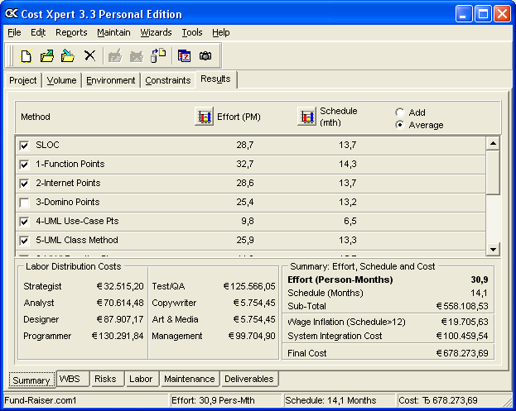

Geschätzte Gesamtkosten: 678 273 €
Davon Personalkosten: 558 108 €
Davon Inflationskosten: 19 706 €
Davon Systemintegrationskosten: 100 459 €

Geschätzte Dauer des Projekts: 14,1 Monate

Die Personalkosten teilen sich dabei folgendermaßen auf:
Management: 99 705 €
Strategist: 32 515 €
Analyst: 70 614 €
Designer: 87 907 €
Programmer: 130 292 €
Test/QA: 125 566 €
Copywriter: 5 754 €
Art & Media: 5 754 €

Die genauen Einstellungen des CostXpert-Tools befinden sich als eigenes Dokument im Anhang des Projektabschlussdokumentes.
Die wichtigsten Einstellungen werden im Folgenden kurz zusammengefasst:

Project:
- Start Date: 06.10.2005
- Wage Inflation: 3 %
- Hours per Person-Month: 160

Environment:
Die einzelnen Einflussfaktoren auf das Projekt wurden in bester Übereinstimmung mit den Projektdokumenten geschätzt.

Constraints:
- Max. Team Size: 4 Personen
- Customer Response: 100 %
- Minimum Customer Response: 1 day

Risikoliste

Änderungshistorie

Datum | Version | Beschreibung | Autor
14.10.2005 | 2.0 | Überarbeitung und Ergänzung der Risikoliste | Susanne Brandstetter
22.11.2005 | 3.0 | Aktualisierung der Risikoliste | Susanne Brandstetter
12.12. 2005 | 4.0 | Aktualisierung der Risikoliste | Susanne Brandstetter

Überblick
1. Einführung 18
1.1 Verwendungszweck 18
1.2 Anwendungsbereich 18
1.3 Definitionen und Abkürzungen 18
1.4 Referenzen 18
1.5 Überblick 18
2. Risiken 19
2.1 Zeitmanagement (Ressourcen Risiko) 19
2.1.1 Beschreibung 19
2.1.2 Tragweite 19
2.1.3 Indikatoren 19
2.1.4 Risikomanagement 19
2.1.5 Notfallplan 19
2.2 Koordinationsprobleme innerhalb des Projektteams (Ressourcen Risiko) 19
2.2.1 Beschreibung 19
2.2.2 Tragweite 20
2.2.3 Indikatoren 20
2.2.4 Risikomanagement 20
2.2.5 Notfallplan 20
2.3 (Vorübergehender) Ausfall eines Projektmitgliedes (Ressourcen Risiko) 20
2.3.1 Beschreibung 20
2.3.2 Tragweite 20
2.3.3 Indikatoren 21
2.3.4 Risikomanagement 21
2.3.5 Notfallplan 21
2.4 Mangelndes Know How (Ressourcen Risiko) 21
2.4.1 Beschreibung 21
2.4.2 Tragweite 21
2.4.3 Indikatoren 21
2.4.4 Risikomanagement 21
2.4.5 Notfallplan 21
2.5 Unzufriedenheit des Auftraggebers (Geschäftsrisiko) 22
2.5.1 Beschreibung 22
2.5.2 Tragweite 22
2.5.3 Indikatoren 22
2.5.4 Risikomanagement 22
2.5.5 Notfallplan 22
2.6 Projekt nicht rentabel (Geschäftsrisiko) 22
2.6.1 Beschreibung 22
2.6.2 Tragweite 22
2.6.3 Indikatoren 22
2.6.4 Risikomanagement 22
2.6.5 Notfallplan 23
2.7 Zahlungsunfähigkeit des Auftraggebers (Geschäftsrisiko) 23
2.8 Konkurrenz übernimmt Auftrag (Geschäftsrisiko) 23
2.9 Einsatz neuer Produkte (Technisches Risiko) 23
2.9.1 Beschreibung 23
2.9.2 Tragweite 23
2.9.3 Indikatoren 23
2.9.4 Risikomanagement 23
2.9.5 Notfallplan 23
2.10 Verwendung unterschiedlicher Software (Technisches Risiko) 24
2.10.1 Beschreibung 24
2.10.2 Tragweite 24
2.10.3 Indikatoren 24
2.10.4 Risikomanagement 24
2.10.5 Notfallplan 24
2.11 Anwenderprobleme (Technisches Risiko) 24
2.11.1 Beschreibung 24
2.11.2 Tragweite 24
2.11.3 Indikatoren 24
2.11.4 Risikomanagement 24
2.11.5 Notfallplan 24

Einführung
Die Risikoliste stellt eine Auflistung von Risiken - sowie Möglichkeiten der Vermeidung bzw. Verminderung eben dieser - dar, die im Laufe des Projekts eintreten können.

Verwendungszweck
Im Laufe eines Softwareprojektes können eine Reihe unvorhergesehener Ereignisse eintreten, die große Auswirkungen auf den weiteren Projektverlauf haben und somit Risiken für den Erfolg des Projektes darstellen können. Um diese Risiken zu vermeiden bzw. so rasch und gut wie möglich auf Risiken zu reagieren um den weiteren Projektverlauf nicht zu gefährden, ist es wichtig, dass sich die Projektleitung bereits bei der Projektplanung mit möglich auftretenden Risiken sowie Vermeidung bzw. Verminderung dieser Risiken eingehend beschäftigt und einen Notfallplan für tatsächlich eingetretene Risiken erstellt. Anhand der Risikoliste kann in Sondersituationen schnell und kompetent reagiert werden. Die Risikoliste wird im Projektverlauf regelmäßig von der Projektleitung aktualisiert und gegebenenfalls mit neuen möglichen Risiken ergänzt.

Anwendungsbereich
Diese Risikoliste ist speziell auf das Projekt Fund-Raiser.com zugeschnitten, soll aber auch als Vorlage für spätere Projekte dienen.

Definitionen und Abkürzungen
Alle wichtigen Definitionen werden in einem eigenen Dokument Glossar eingehen erläutert.

Referenzen
Projektplan.doc Zusammenfassung der Risiken
Glossar.doc Definition wichtiger Begriffe

Überblick
Es wird zwischen drei verschiedenen Risikokategorien unterschieden:
- Ressourcen Risiken
- Technische Risiken
- Geschäftliche Risiken
Die einzelnen Risiken werden in den nachfolgenden Kapiteln eingehend erläutert, Indizien für diese Risiken werden aufgezeigt und Taktiken zur Risikovermeidung bzw. Risikoverminderung beschrieben. Darüber hinaus gibt es zu jedem Risiko einen Notfallplan.

Risiken

Zeitmanagement (Ressourcen Risiko)

Beschreibung
Die einzelnen Projektmitglieder sind bis zu 75 % ihrer wöchentlichen Arbeitszeit in andere Softwareprojekte bzw. Weiterbildung involviert, und können somit nur begrenzte Zeit in dieses Projekt stecken. Aus diesem Grunde werden auch manche Terminvorgaben nicht eingehalten.

Tragweite
Hohe Priorität

Indikatoren
Mangelnder Fortschritt, Teilnahmslosigkeit und Unmotiviertheit mancher Mitglieder

Risikomanagement
Projektmanagement soll sich einen Überblick verschaffen, wer wie viel Zeit in welches Projekt steckt und soll gegebenenfalls steuernd eingreifen. Wichtig ist es, die einzelnen Projektmitglieder zu motivieren, gerade für dieses Projekt ihre Ressourcen einzusetzen.

Notfallplan
Die Projektmitglieder müssen vorübergehend Überstunden machen oder in anderen Projekten zurückstecken, um das Projektziel so gut wie möglich zu erreichen. Umverteilung der Aufgaben im Projektteam.

Koordinationsprobleme innerhalb des Projektteams (Ressourcen Risiko)

Beschreibung
Projektmitglieder reagieren nicht oder erst sehr spät auf Emails, bzw. Email kommen nicht beim Empfänger an. Manche Projektmitglieder halten sich nicht an ausgemachte Regeln, z.B. verwenden CVS nicht oder nur spärlich. Trotz Verwendung von CVS können Versionsunterschiede auftreten, was besonders dann peinlich ist, wenn der Kunde eine veraltete Version bekommt.
Es kann vorkommen, dass einzelne Projektmitglieder nicht zusammenarbeiten können, was zu einer negativen Grundstimmung im gesamten Projektteam führt: manche Projektmitglieder reden nicht mehr miteinander, was natürlich dazuführt, dass sie nicht mehr zusammenarbeiten können. In weiterer Folge tritt das Risiko ein, dass das Projekt aus diesem Grunde abgebrochen werden muss.
Eine besondere Situation und Herausforderung stellt dieses Projekt auch insofern da, weil das Projektteam zum ersten Mal gemeinsam ein Projekt macht, und auch das fachliche Know How innerhalb der Gruppe unterschiedlich ist.

Tragweite
Hohe Priorität

Indikatoren
Unstimmigkeiten und Unzufriedenheit innerhalb des Projektteams, sinnlose Diskussionen

Risikomanagement
Projektleitung erkundigt sich regelmäßig über den Projektverlauf, und kann so Kommunikationsprobleme leicht aufspüren. Melden sich einzelne Projektmitglieder zu wenig, kann die Projektleitung verstärkt Kontakt mit diesen aufnehmen. Regelmäßige Projekttreffen sollten Koordinationsprobleme aus dem Weg räumen.
Bei einem neu zusammengestellten Projektteam ist es besonders zu Beginn des Projektes sehr wichtig, dass sich das Projektteam kennen lernt (Ev. bei einem gemeinsamen Seminar).
Bei Konflikten zwischen einzelnen Projektmitgliedern sollte die Projektleitung eingreifen und versuchen die Konflikte zu lösen und die Projektmitglieder wieder für das Projekt motivieren.

Notfallplan
Gesamte Kommunikation und Koordination sowie weitere Aufgabenverteilung erfolgt ausschließlich über die Projektleitung. Jeder bekommt einen strikten Arbeitsplan.

(Vorübergehender) Ausfall eines Projektmitgliedes (Ressourcen Risiko)

Beschreibung
Durch Krankheit, Urlaub oder aus anderen Gründen kann es sein, dass ein Mitglied vorübergehend nicht verfügbar ist. Weiters kann es vorkommen, dass ein Projektmitglied aus mangelnder Motivation aus dem Projekt aussteigt.

Tragweite
Hohe Priorität

Indikatoren
Krankenmeldung bzw. kann man es am Verhalten eines Projektmitgliedes erkennen.

Risikomanagement
Projektleitung sorgt für gutes Klima im Projektteam, und achtet darauf, dass sich die einzelnen Projektmitglieder wohl fühlen. Regelmäßige Meetings (Jour Fix) und Motivationstreffen sollen mangelnder Motivation entgegenwirken. Bei Rückkehr eines Mitgliedes vom Krankenstand sollen dem Mitglied Neuerungen aufgezeigt werden.

Notfallplan
Bei vorübergehendem Ausfall kann ein anderes Projektmitglied die wichtigsten Aufgaben übernehmen, bzw. kann jenes Projektmitglied die Arbeit nachholen. Bei gänzlichem Ausfall müssen die Rollen desjenigen Projektmitgliedes auf das restliche Projektmitglied möglichst effektiv aufgeteilt werden. Eventuell kann ein neues Projektmitglied geworben werden.

Anmerkung: Nachdem zu Beginn des Projektes ein Projektmitglied (Rene Reiter) aus dem Projekt ausgestiegen ist, wird besonderes Augenmerk darauf gelegt, dass das Projektteam engagiert arbeitet und dass sich die einzelnen Projektmitglieder im Team wohl fühlen.

Mangelndes Know How (Ressourcen Risiko)

Beschreibung
Die Projektmitglieder haben in manchen Fachbereichen noch mangelndes Wissen. Die Projektleitung hat noch keine Erfahrung in der Leitung von Software-Projekten.

Tragweite
Hohe Priorität

Indikatoren
Wissenslücken, zu wenig Professionalität

Risikomanagement
Selbststudium, Besuch von Fortbildungskursen (Vorlesung Softwareeengineering, Informationssysteme,…), Besuch von Seminaren (Teambuidling-Seminar)

Notfallplan
Einsatz externer Berater (Consulting)

Unzufriedenheit des Auftraggebers (Geschäftsrisiko)

Beschreibung
Der Auftraggeber ist unzufrieden mit dem Projektverlauf bzw. mit dem Teilprodukt, und möchte totale Änderung bzw. sogar aus dem Projekt aussteigen. Durch Missverständnisse zwischen Projektteam und Auftraggeber erfüllt das Programm nicht genau dass, was sich der Auftraggeber eigentlich erhofft hat.

Tragweite
Sehr hohe Priorität

Indikatoren
Unzufriedenheit seitens des Auftraggebers, Kritik

Risikomanagement
Regelmäßige Besprechungen der Projektleitung mit dem Auftraggeber. Besonders zu Projektbeginn ist eine detaillierte Spezifikation des Projektes sehr wichtig, damit es in weiterer Folge zu keinen Missverständnissen zwischen Auftraggeber und Projektteam kommt.
Nach dem Prinzip „Der Kunde ist König“ soll auf die Wünsche des Auftraggebers zu 100% eingegangen werden. Der Auftraggeber soll regelmäßig über den Projektfortschritt informiert werden und Teilprodukte sollen ihm vorgestellt werden, wo er Änderungswünsche angeben kann.
Projektleitung sollte darauf schauen, dass Auftraggeber zufrieden ist, damit dieser auch in Zukunft weitere Projekte in Auftrag gibt.

Notfallplan

Projekt nicht rentabel (Geschäftsrisiko)

Beschreibung
Die Ausgaben des Projektteams übersteigen den Rahmen und somit sind die Ausgaben höher als der Projektgewinn. Auftraggeber hält sich nicht an die ausgemachten Zahlungen.
Oder die Zeit- bzw. finanzielle Schätzung des Aufwandes entspricht nicht dem wirklichen Aufwand.

Tragweite
Sehr hohe Priorität

Indikatoren

Risikomanagement
Projektleitung sollte zu Beginn eine genaue Kostenaufstellung machen. Weiters sollte zu Projektbeginn die Bonität des Auftraggebers überprüft werden, um zu verhindern, dass der Auftraggeber nicht zahlungsfähig ist.

Notfallplan
Dem Auftraggeber soll die Situation klar gemacht werden, vielleicht erhöht dieser den finanziellen Rahmen. Oder das Projekt wird trotzdem fertig gemacht, es bringt zwar keinen Gewinn, aber eine gute Referenz für weitere Projektaufträge.

Zahlungsunfähigkeit des Auftraggebers (Geschäftsrisiko)
Anmerkung: Dieses Risiko wird nicht näher erläutert, da es konkret für dieses Projekt eigentlich kein Risiko darstellt, allerdings wegen der Wichtigkeit bei „reellen Projekten“ dennoch angeführt wird.

Konkurrenz übernimmt Auftrag (Geschäftsrisiko)
Anmerkung: Dieses Risiko wird nicht näher erläutert, da es konkret für dieses Projekt eigentlich kein Risiko darstellt, allerdings wegen der Wichtigkeit bei „reellen Projekten“ dennoch angeführt wird.

Einsatz neuer Produkte (Technisches Risiko)

Beschreibung
Es werden für das Projekt teilweise neue Produkte (Software und Hardware) eingesetzt, für die es noch zu wenige Erfahrungswerte gibt. Einerseits muss das Projektteam genügend Zeit aufwenden um sich mit der Technologie vertraut zu machen, andererseits muss mit Schwierigkeiten und neuen Problemstellungen gerechnet werden, da es in der Praxis noch keine bzw. ungenügende Erfahrungswerte gibt.

Tragweite
Hohe Priorität

Indikatoren

Risikomanagement
Beratung von Experten (ev. Besuch von Computermessen, Consulting-Agentur) über den Einsatz neuer technologischer Geräte bzw. Software; Fachzeitschriften lesen (Erfahrungsberichte) und Online-Foren nützen

Notfallplan
Auf herkömmliche Geräte bzw. Software umsteigen.

Verwendung unterschiedlicher Software (Technisches Risiko)

Beschreibung
Es kommt vor, dass im Projektteam mit unterschiedlicher Software gearbeitet wird, was sich nicht immer verhindern lässt, da die einzelnen Projektmitglieder auch in anderen Projekten eingesetzt werden.
Dennoch sollte zu Beginn des Projektes genau festgelegt werden, welche Software und welche Version verwendet wird.

Tragweite
Mittlere Priorität

Indikatoren
Programmfehler

Risikomanagement
Es sollte zu Beginn des Projektes genau festgelegt werden, welche Software und welche Version verwendet wird.

Notfallplan

Anwenderprobleme (Technisches Risiko)

Beschreibung
Der externe Mitarbeiter hat bei der Verwendung der Onlineplattform auf seinem PDA Probleme, z.B. die Internetverbindung funktioniert nicht oder das Gerät fällt aus. Ähnliches kann auch bei der Verwendung des Gehaltabrechnungstools auftreten.

Tragweite
Mittlere Priorität

Indikatoren
PDA kaputt, keine Internetverbindung

Risikomanagement
Die Wartung der PDA und Computer liegt im Bereich des Auftraggebers. Dennoch sollte die Projektleitung gemeinsam mit dem Auftraggeber überlegen, was in einem solchen Fall z.B. vom externen Mitarbeiter gemacht werden soll. z.B. Die Daten sollten immer gesichert werden, dass der externe Mitarbeiter über ein anderes Gerät Zugriff auf diese Datenbank hat. Oder der externe Mitarbeiter schreibt die Kundendaten auf einen Zettel auf, da muss geplant werden, wie die Daten im Nachhinein am besten in die Onlineplattform eingetragen werden.

Notfallplan
Ersatzgeräte auf Lager, alternative Internetanbindung

Probleme bei der Umsetzung der Spezifikation (Technisches Risiko)

Beschreibung
Das Softwareentwicklungsteam interpretiert die Spezifikationspläne falsch, dadurch können erhebliche Fehler entstehen. Weiters kann vorkommen, dass die Pläne unvollständig sind, weil auf wichtige Details vergessen worden ist.

Tragweite
Hohe Priorität

Indikatoren
Softwarenentwicklungsteam kann mit den Spezifikationsplänen nicht viel anfangen, und macht die Projektleitung darauf aufmerksam.

Risikomanagement
Auch die Implementieren sollen bei den regelmäßigen Besprechungen anwesend sein, damit alle auf dem gleichen Informationsstand sind, und es nicht zu Missverständnissen kommen kann.

Notfallplan
Neue Spezifikation, was aber sehr hohen Mehraufwand bedeutet

Anforderungsspezifikation

Randbedingungen

Budget und Zeitplan
Keine Budgetvorgaben von Seiten des Kunden. Die Kosten sollen in einem vernünftigen Rahmen bleiben.
Bis 2.11.2005 sollen die Anforderungen an das neue System gesammelt, dargestellt und beschrieben sein.

Entwicklungsumgebung
Die Entwicklungsumgebung umfasst einen Datenbank-Server, einen Application-Server und einen leistungsfähigen PC zum Entwickeln der JAVA-Anwendung und einen Anwender-Referenz-PC zum Testen der Anwendung.
Die Entwicklungstools sind für die Datenbankmodellierung Oracle Designer 10g und für die Implementierung JDeveloper 10g von Oracle.

Zielumgebung
Auf unternehmensinterner Hardware läuft ein Datenbank- und Application-Server. Die Spender haben einen Zugriff über Internetbrowser.
Die Zielumgebung entspricht in den Komponenten der Entwicklungsumgebung mit für den Echtbetrieb notwendiger Konfiguration.

Installation und Auslieferung
Die Auslieferung der Anwendung umfasst die Installation der Betriebssysteme, die Installation und Konfiguration der Datenbank und des Application-Servers.
Am Application-Server werden die Anwendungsmodule installiert.

Personal und Training
Nach der Installation der Anwendungsmodule werden die späteren Benutzer der Applikation in der Nutzung der für sie relevanten Applikationsteile eingeschult.

Wartung und Unterstützung
Nach Auslieferung der Applikation beginnt eine 6-monatige Wartungsfrist. Darüber hinaus kann ein Wartungsvertrag abgeschlossen werden.

Systemfunktionen

Systemüberblick

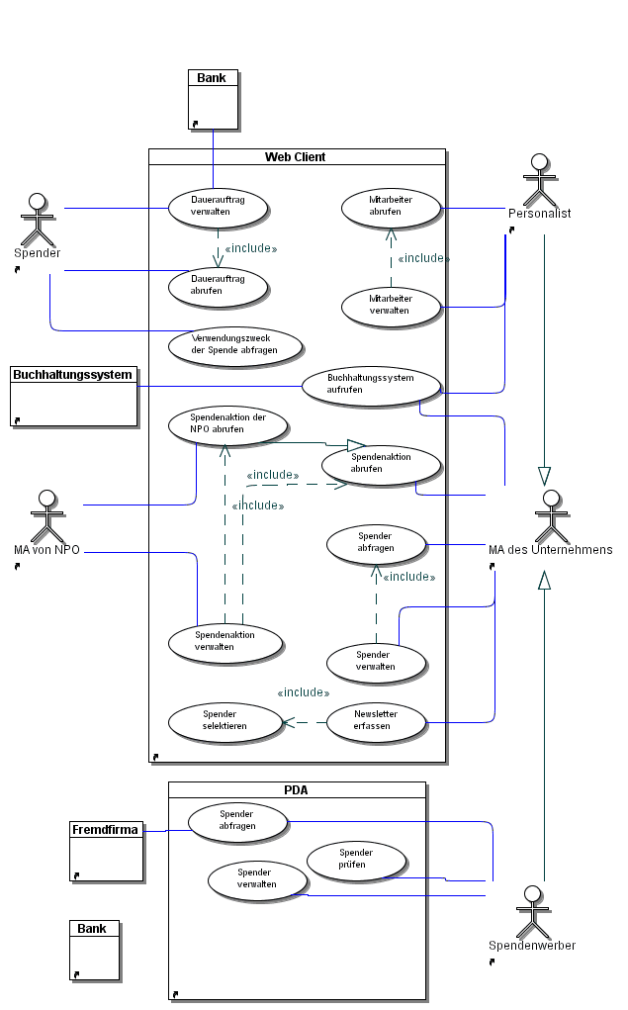

Detaillierte Beschreibungen der Use Cases

Zu ein paar ausgewählten Use Cases wird der Prototyp in Form einer Abbildung dargestellt.

Use Cases des Spenders

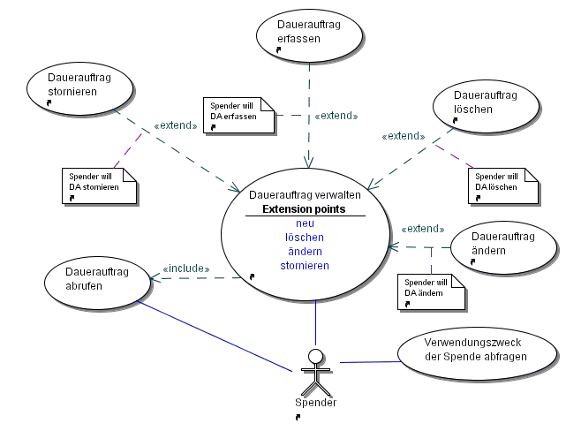

UC-DAAR Dauerauftrag abrufen

Identifikation | UC-DAAR
Bezeichnung | Dauerauftrag abrufen
Aktoren | Spender
Beschreibung | Der Spender ruft seine Daueraufträge ab. Das System zeigt die Daueraufträge absteigend sortiert nach ihrer Aktualität an.
Vorbedingungen | Spender ist registriert und angemeldet  Spender ist nicht gesperrt
Nachbedingungen | Daueraufträge sind angezeigt
Normaler Ablauf | - Spender ruft die Anzeige der Daueraufträge ab.  - Das System selektiert alle Daueraufträge und zeigt diese an.
Ablauf bei Ausnahmen und Sonderfälle | - Der Spender hat keine Daueraufträge im System. Es wird die Meldung „Keine aktuellen Daueraufträge vorhanden“ angezeigt.
Quelle (z.B. Ziel aus Grobkonzept) | Ziel I aus Vision.

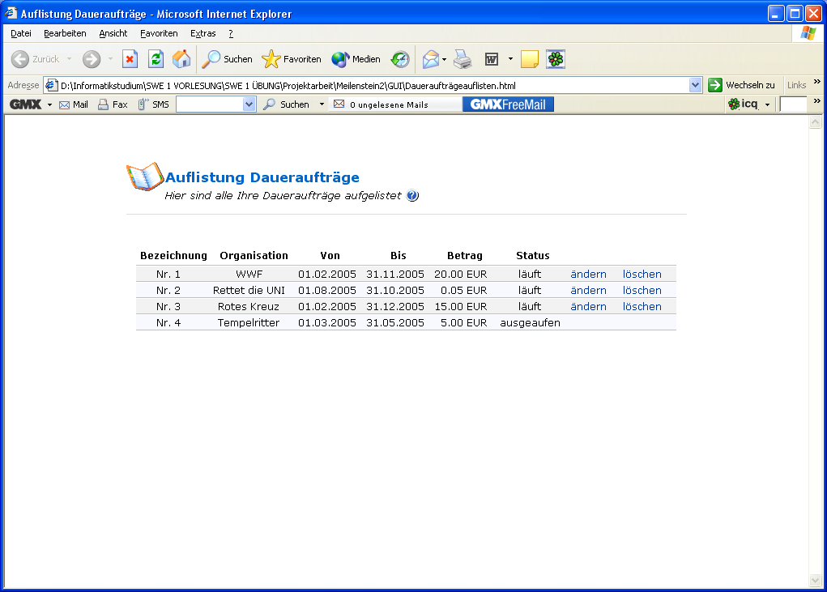

UC-VZAF Verwendungszweck der Spende abfragen

Identifikation | UC-VZAF
Bezeichnung | Verwendungszweck der Spende abfragen
Aktoren | Spender, Mitarbeiter einer NPO
Beschreibung | Zu der übergebenen Spendenaktion wird der Verwendungszweck ermittelt und dargestellt.
Vorbedingungen | Spendenaktion ist gewählt
Nachbedingungen | Spendenaktion und Verwendungsweck sind angezeigt
Normaler Ablauf | - Das System ermittelt den Verwendungszweck der übergebenen Spendenaktion.  - Das System zeigt den Verwendungsweck an.
Ablauf bei Ausnahmen und Sonderfälle | - Im System wurde kein Verwendungszweck erfasst. Das System informiert den Benutzer darüber.
Quelle (z.B. Ziel aus Grobkonzept) | Ziel III aus Vision.

UC-DAVW Dauerauftrag verwalten

Identifikation | UC-DAVW
Bezeichnung | Dauerauftrag verwalten
Aktoren | Spender
Beschreibung | Der Spender erfasst neue, ändert und löscht bestehende Daueraufträge. Bei einer Änderung oder Löschung wählt er zusätzlich den gewünschten Dauerauftrag.
Vorbedingungen | Spender ist registriert und angemeldet  Spender ist nicht gesperrt
Nachbedingungen | Daueraufträge des Spenders sind aktualisiert
Normaler Ablauf | - Der Spender ruft die Verwaltung der Daueraufträge auf.  - Das System ruft die bestehenden Daueraufträge des Spenders ab.  - Der Spender wählt eine Aktion und wenn nötig, den gewünschten Dauerauftrag für die Aktion.  - Die Aktion wird durchgeführt (Use Cases: UC-DAEF Dauerauftrag erfassen, UC-DAAE Dauerauftrag ändern, UC-DALO Dauerauftrag löschen).  - Die Aktion ist durchgeführt.  - Das System zeigt die aktualisierten Daueraufträge des Spenders an.
Ablauf bei Ausnahmen und Sonderfälle | - Gewählte Aktion konnte nicht durchgeführt werden. Der Spender wird über die Gründe informiert.
Quelle (z.B. Ziel aus Grobkonzept) | Ziel II aus Vision.

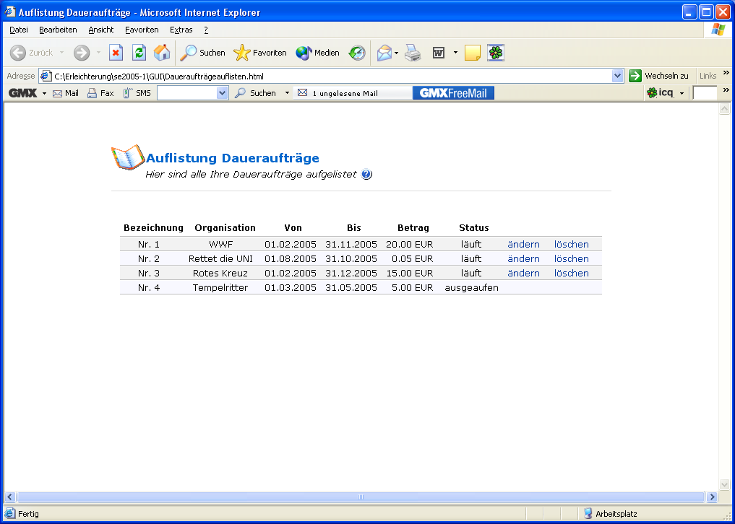

UC-DAEF Dauerauftrag erfassen

Identifikation | UC-DAEF
Bezeichnung | Dauerauftrag erfassen
Aktoren | Spender, Spendenwerber
Beschreibung | Der Spender/Spendenwerber erfasst einen Dauerauftrag für eine monatliche Spende. Der Spender/Spendenwerber gibt die Kontodaten, den gewünschten Betrag und den Zeitrahmen des Dauerauftrags ein und wählt die Spendenaktion aus.  Falls der Spendenwerber über einen PDA den Dauerauftrag erfasst, bestätigt der Spender den Dauerauftrag mittels einer Unterschrift.
Vorbedingungen | Spender ist registriert und eingeloggt (falls der Spender den Dauerauftrag erfasst)
Nachbedingungen | Dauerauftrag ist gespeichert
Normaler Ablauf | - Der Benutzer ruft die Erfassung eines Dauerauftrages auf.  - Der Benutzer gibt die Kontonummer und die Bankleitzahl ein.  - Das System prüft, ob es sich um eine gültige Bankleitzahl handelt.  - Der Benutzer wählt einen vorgegebenen Betrag aus oder gibt einen anderen Betrag ein.  - Das System prüft, ob der eingegebene Betrag den max. Spendenbetrag nicht übersteigt.  - Der Benutzer wählt eine Spendenaktion aus.  - Der Benutzer gibt die Gültigkeitsdauer des Dauerauftrages ein. Das System unterstützt den Benutzer über eine Kalenderfunktion.  - Der Benutzer bestätigt den Dauerauftrag.  - Das System übernimmt den Dauerauftrag.  - Das System bestätigt die Erfassung des Dauerauftrages.
Ablauf bei Ausnahmen und Sonderfälle | - Es wurde eine falsche Bankleitzahl eingegeben. Das System fordert den Benutzer auf Schritt 2 noch einmal durchzuführen.  - Der erfasste Betrag übersteigt den max. Spendenbetrag pro Spender. Der Benutzer wird aufgefordert einen geringeren Betrag zu wählen (Schritt 3).
Quelle (z.B. Ziel aus Grobkonzept) | Ziel II aus Vision.

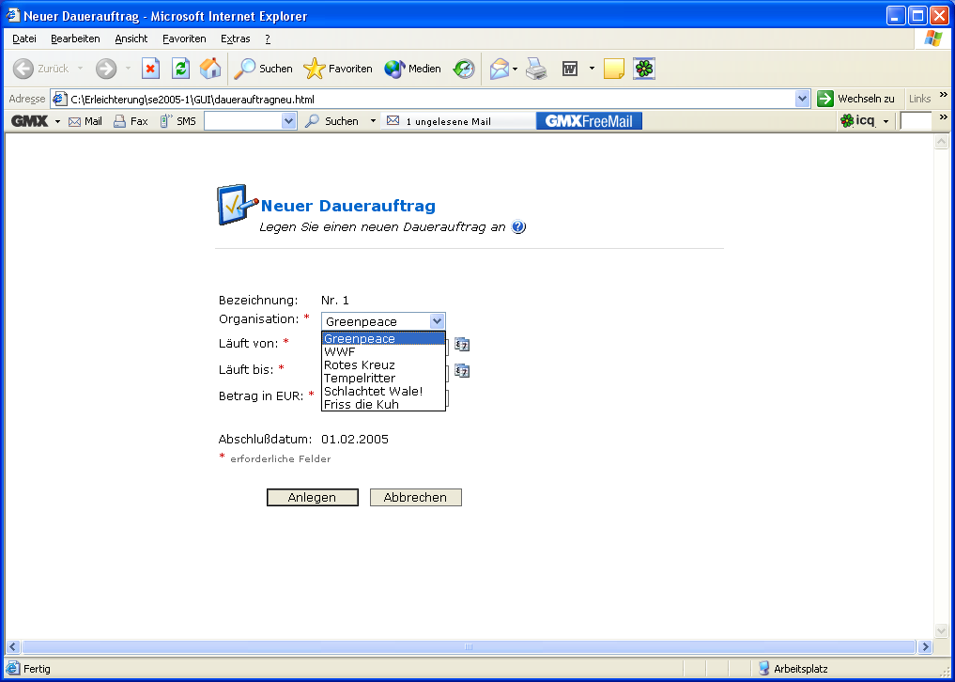

UC-DAAE Dauerauftrag ändern

Identifikation | UC-DAAE
Bezeichnung | Dauerauftrag ändern
Aktoren | Spender
Beschreibung | Der Spender ändert die Werte eines bestehenden Dauerauftrages oder storniert einen bestehenden Dauerauftrag. Der Spender darf den Spendenbetrag und die Dauer des Dauerauftrages ändern.  Das System informiert die Bank über eine Änderung des Dauerauftrages.
Vorbedingungen | Spender ist registriert und angemeldet  Zu ändernder Dauerauftrag ist gewählt
Nachbedingungen | Dauerauftrag ist geändert  Dauerauftrag wird aktualisiert angezeigt  Änderung wird an Bank weitergeleitet.
Normaler Ablauf | - Das System zeigt die Daten des Dauerauftrags an. Alle veränderbaren Daten sind editierbar.  - Der Spender ändert den Spendenbetrag und/oder die Dauer des Dauerauftrages oder storniert den Dauerauftrag.  - Das System prüft die Änderung  - Der Spender bestätigt die Änderung.  - Das System prüft die Änderung.  - Das System bestätigt die Änderung und zeigt den aktualisierten Dauerauftrag an.
Ablauf bei Ausnahmen und Sonderfälle | - Der Spendenbetrag ist zu hoch oder zu niedrig. Das System bittet den Spender um eine neuerliche Eingabe oder um den Abbruch der Änderung.
Quelle (z.B. Ziel aus Grobkonzept) | Ziel II aus Vision.

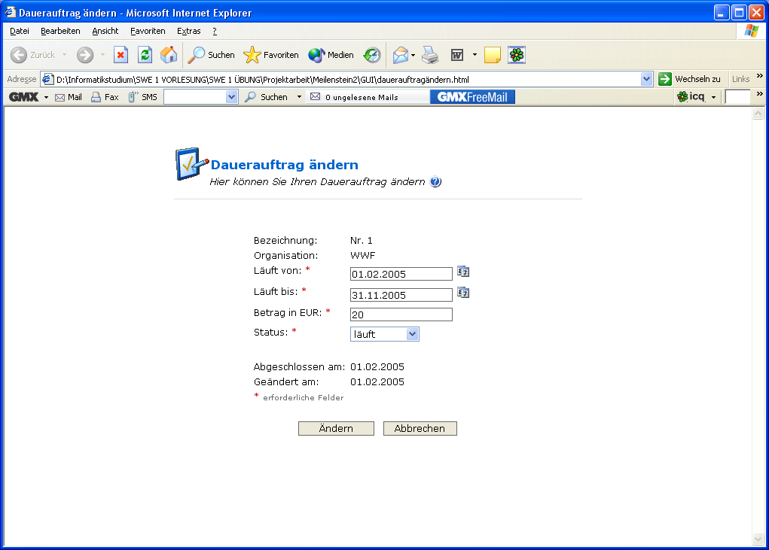

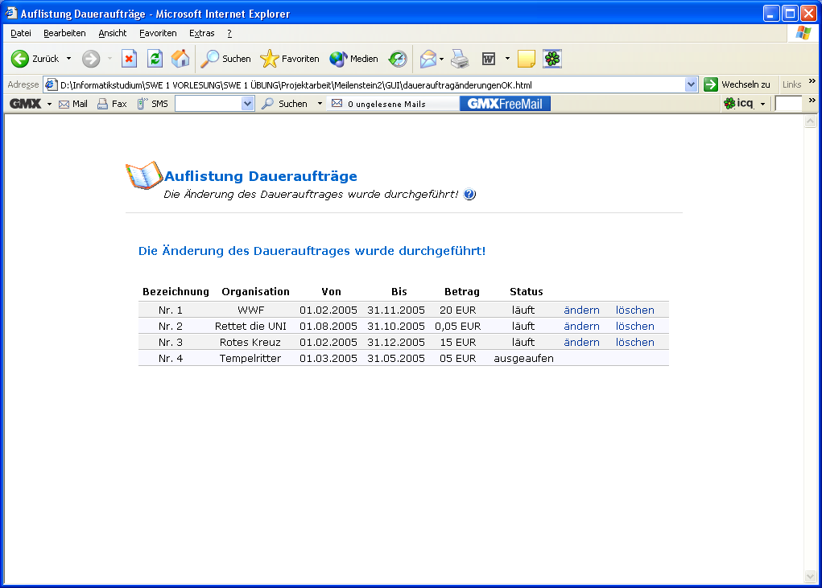

UC-DAST Dauerauftrag stornieren

Identifikation | UC-DAST
Bezeichnung | Dauerauftrag stornieren
Aktoren | Spender
Beschreibung | Der Spender storniert den gewählten Dauerauftrag.
Vorbedingungen | Spender ist registriert und angemeldet  Zu stornierender Dauerauftrag ist gewählt.
Nachbedingungen | Dauerauftrag ist storniert  Dauerauftrag wird als storniert angezeigt  Änderung wird an Bank weitergeleitet
Normaler Ablauf | - Das System storniert den Dauerauftrag.  - Das System leitet die Stornierung an die Bank weiter.  - Das System bestätigt dem Spender die Stornierung und zeigt den aktualisierten Dauerauftrag an.
Ablauf bei Ausnahmen und Sonderfälle
Quelle (z.B. Ziel aus Grobkonzept) | Ziel II aus Vision.

UC-DALO Dauerauftrag löschen

Identifikation | UC-DALO
Bezeichnung | Dauerauftrag löschen
Aktoren | Spender
Beschreibung | Der Spender wählt einen Dauerauftrag zum Löschen.
Vorbedingungen | Spender ist registriert und angemeldet.  Der Spender hat Dauerauftrag zum Löschen gewählt.
Nachbedingungen | Dauerauftrag ist gelöscht.
Normaler Ablauf | - Das System löscht den Dauerauftrag.  - Das System bestätigt die Löschung des Dauerauftrages.
Ablauf bei Ausnahmen und Sonderfälle
Quelle (z.B. Ziel aus Grobkonzept) | Ziel II aus Vision.

Use Cases des Personalisten:

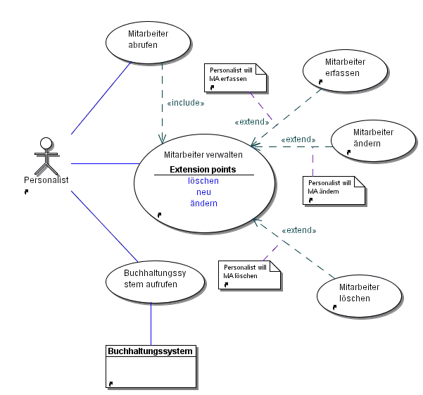

UC-MAAR Mitarbeiter abrufen

Identifikation | UC-MAAR
Bezeichnung | Mitarbeiter abrufen
Aktoren | Personalist
Beschreibung | Der Mitarbeiter ruft eine Liste der Mitarbeiter ab. Das System zeigt die Namen, Adresse, persönlichen Daten, die Funktion und das Gehalt der Mitarbeiter an.
Vorbedingungen | Mitarbeiter hat die nötigen Rechte um Personaldaten abzurufen.
Nachbedingungen | Mitarbeiter sind angezeigt
Normaler Ablauf | - Der Personalist ruft die Anzeige der Mitarbeiter ab.  - Das System ermittelt die Daten der Mitarbeiter.  - Das System zeigt die Daten der Mitarbeiter an.
Ablauf bei Ausnahmen und Sonderfälle
Quelle (z.B. Ziel aus Grobkonzept) | Ziel X aus Vision.

UC-MAVW Mitarbeiter verwalten

Identifikation | UC-MAVW
Bezeichnung | Mitarbeiter verwalten
Aktoren | Personalist
Beschreibung | Der Personalist verwaltet die Daten der Mitarbeiter. D.h. er erfasst, ändert und löscht die Daten der Mitarbeiter. Das System unterstützt den Personalist, indem es die Daten der Mitarbeiter anzeigt und den Personalist eine Aktion und (falls nötig) dazu den Mitarbeiter wählen lässt.
Vorbedingungen
Nachbedingungen | Die Daten der Mitarbeiter sind aktualisiert.  Das System zeigt dem Personalisten die aktualisierten Daten an.
Normaler Ablauf | - Der Personalist ruft die Verwaltung der Mitarbeiter auf.  - Das System ruft die Anzeige der Mitarbeiter ab (UC-MAAR Mitarbeiter abrufen).  - Der Personalist wählt eine Aktion (UC-MAEF Mitarbeiter erfassen, UC-MAAE Mitarbeiter ändern oder UC-MALÖ Mitarbeiter löschen). Der Personalist wählt für Änderung und Löschung zusätzlich den betroffenen Mitarbeiter.  - Das System prüft, ob die Aktion durchgeführt werden darf (Vorbedingungen der Use Cases).  - Der Personalist führt die Aktion durch.  - Die Daten der Mitarbeiter sind aktualisiert.
Ablauf bei Ausnahmen und Sonderfälle | - Die gewählte Aktion darf nicht durchgeführt werden, weil die Vorbedingungen für die Aktion nicht zutreffen. Das System zeigt dem System die Ablehnung und den Grund der Ablehnung.
Quelle (z.B. Ziel aus Grobkonzept) | Ziel X aus Vision.

UC-MAEF Mitarbeiter erfassen

Identifikation | UC-MAEF
Bezeichnung | Mitarbeiter erfassen
Aktoren | Personalist
Beschreibung | Der Personalist erfasst Name, Adresse, persönliche Daten, Kontoinformation und die Funktion eines Mitarbeiters.
Vorbedingungen | Der Mitarbeiter existiert nicht im System.
Nachbedingungen | Der Mitarbeiter ist im System erfasst  Der Personalist bekommt eine Bestätigung der Erfassung des Mitarbeiters.
Normaler Ablauf | - Der Personalist gibt Namen, Adresse, persönliche Daten(Titel, Geburtsdatum, Telefonnummer, Mailadresse des Mitarbeiters im Unternehmen) und die Kontoinformationen für die Gehaltsauszahlung ein. Titel und Telefonnummer sind optional.  - Das System prüft ob alle erforderlichen Daten eingegeben wurden.  - Das System prüft die eingegebenen Daten.  - Der Personalist bestätigt die Erfassung des Mitarbeiters.  - Das System übernimmt die Daten des Mitarbeiters.  - Das System bestätigt die Erfassung des Mitarbeiters.
Ablauf bei Ausnahmen und Sonderfälle | - Der Personalist hat nicht alle erforderlichen Daten eingegeben. Das System zeigt ihm die Felder der fehlenden Daten an und fordert den Personalisten auf, die Daten zu ergänzen.  - Der Personalist hat falsche Daten erfasst. Es handelt sich bei Postleitzahl und Bankleitzahl um nicht existente Werte. Das System fordert den Personalisten auf, die Werte zu kontrollieren.
Quelle (z.B. Ziel aus Grobkonzept) | Ziel X aus Vision.

UC-MAAE Mitarbeiter ändern

Identifikation | UC-MAEF
Bezeichnung | Mitarbeiter erfassen
Aktoren | Personalist
Beschreibung | Der Personalist ändert die Daten der Mitarbeiter. Es dürfen alle Daten des Mitarbeiters geändert werden.
Vorbedingungen | Mitarbeiter ist gewählt
Nachbedingungen | Die Daten des Mitarbeiters sind geändert.  Der Personalist bekommt eine Bestätigung der Änderung der Daten.
Normaler Ablauf | - Das System zeigt dem Personalist die Daten des Mitarbeiters an. Alle Daten sind editierbar.  - Der Personalist ändert die gewünschten Daten des Mitarbeiters.  - Das System prüft die Änderung der Daten (gleiche Prüfung wie bei UC-MAEF Mitarbeiter erfassen).  - Der Personalist bestätigt die Änderung der Daten.  - Das System übernimmt die Änderung der Daten.  - Das System bestätigt die Änderung der Daten.
Ablauf bei Ausnahmen und Sonderfälle | - Die Änderung ist nicht erlaubt. Das System zeigt dem Anwender die falsche Änderung an und fordert ihn auf die Änderung korrekt einzugeben.
Quelle (z.B. Ziel aus Grobkonzept) | Ziel X aus Vision.

UC-MALO Mitarbeiter löschen

Identifikation | UC-MALO
Bezeichnung | Mitarbeiter löschen
Aktoren | Personalist
Beschreibung | Der Personalist löscht Daten eines Mitarbeiters aus dem System.
Vorbedingungen | Mitarbeiter ist gewählt  Es existieren keine offenen Gehaltsauszahlungen an den Mitarbeiter.
Nachbedingungen | Die Daten des Mitarbeiters sind gelöscht.  Das System bestätigt die Löschung des Mitarbeiters.
Normaler Ablauf | - Der Personalist bestätigt die Löschung des Mitarbeiters.  - Das System löscht die Daten des Mitarbeiters.  - Das System bestätigt die Löschung des Mitarbeiters.
Ablauf bei Ausnahmen und Sonderfälle
Quelle (z.B. Ziel aus Grobkonzept) | Ziel X aus Vision.

Use Cases der internen Mitarbeiter des Unternehmens

„Spendenaktion verwalten“ im Detail

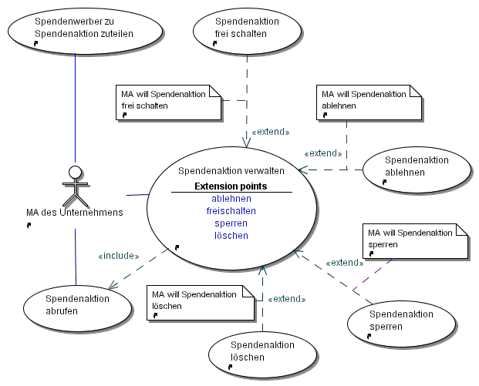

„Spender verwalten“ im Detail

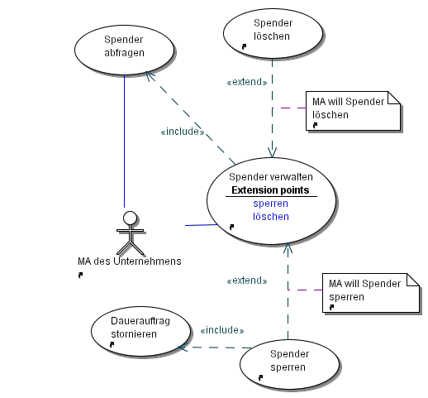

Diverse Use Cases des Mitarbeiters

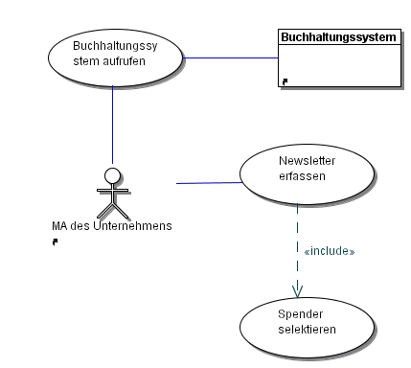

UC-SAAR Spendenaktionen abrufen

Identifikation | UC-SAAR
Bezeichnung | Spendenaktionen abrufen
Aktoren | Mitarbeiter des Unternehmens
Beschreibung | Der Mitarbeiter des Unternehmens ruft die Spendenaktionen ab. Das System zeigt dem Mitarbeiter die Spendenaktionen absteigend sortiert nach der Aktualität der Spendenaktion. D.h. die aktuellsten Spendenaktionen kommen zuerst. Die ältesten oder abgelaufenen Spendenaktionen werden am Ende angezeigt. Gesperrte, frei geschaltete und abgelehnte Spendenaktion werden als solche gekennzeichnet.
Vorbedingungen
Nachbedingungen | Spendenaktionen sind angezeigt
Normaler Ablauf | - Der Mitarbeiter ruft die Anzeige der Spendenaktionen ab.  - Das System ermittelt die Spendenaktionen.  - Das System zeigt die Spendenaktionen absteigend nach dem Datum der Aktualität an.
Ablauf bei Ausnahmen und Sonderfälle | - Es existieren noch keine Spendenaktionen im System. Es wird eine dementsprechende Meldung für den Anwender generiert und angezeigt.
Quelle (z.B. Ziel aus Grobkonzept) | Ziel IV aus Vision.

UC-SAVW Spendenaktion verwalten

Identifikation | UC-SAVW
Bezeichnung | Spendenaktion verwalten
Aktoren | Mitarbeiter des Unternehmens
Beschreibung | Mitarbeiter des Unternehmens verwalten alle im System befindlichen Spendenaktionen. Unter Verwaltung der Spendenaktionen versteht man die Freischaltung, Sperre, Ablehnung und Löschung einer Spendenaktion.
Vorbedingungen
Nachbedingungen | Spendenaktion ist aktualisiert.
Normaler Ablauf | - Der Mitarbeiter ruft die Verwaltung der Spendenaktionen auf.  - Das System ruft die Spendenaktionen ab (UC-SAAR Spendenaktion abrufen).  - Der Mitarbeiter wählt die Aktion und die Spendenaktion (UC-SASP Spendenaktion sperren, UC-SALO Spendenaktion löschen, UC-SAFS Spendenaktion frei schalten, UC-SAAL Spendenaktion ablehnen).  - Das System prüft die Zulässigkeit (Vorbedingungen) der Aktion.  - Der Mitarbeiter führt die Aktion durch.  - Die Daten der Spendenaktion sind aktualisiert.
Ablauf bei Ausnahmen und Sonderfälle | - Die Aktion ist für die gewählte Spendenaktion nicht zulässig. Das System zeigt dem Anwender die Gründe an.
Quelle (z.B. Ziel aus Grobkonzept) | Ziel V aus Vision.

UC-SASP Spendenaktion sperren

Identifikation | UC-SASP
Bezeichnung | Spendenaktion sperren
Aktoren | Mitarbeiter des Unternehmens
Beschreibung | Der Mitarbeiter des Unternehmens bewertet eine Spendenaktion negativ und sperrt die Spendenaktion. Die Spendenaktion bleibt im System und wird als gesperrt angezeigt.
Vorbedingungen | Spendenaktion ist gewählt  Spendenaktion ist frei geschaltet und noch nicht gesperrt
Nachbedingungen | Spendenaktion ist gesperrt  Mitarbeiter hat eine Bestätigung der Sperre.
Normaler Ablauf | - Der Mitarbeiter wählt die zu sperrende Spendenaktion aus.  - Der Mitarbeiter bestätigt die Sperre der Spendenaktion.  - Das System storniert alle Daueraufträge der Spender für diese Spendenaktion.  - Das System erstellt für die Stornierungen für die die Bank.  - Das System kennzeichnet die Spendenaktion als gesperrt.  - Das System bestätigt die Sperre der Spendenaktion.  - Das System zeigt die Spendenaktion als gesperrt an.
Ablauf bei Ausnahmen und Sonderfälle | - Die Spendenaktion ist gerade von einem anderen Benutzer gesperrt. Das System bittet den Anwender es zu einem späteren Zeitpunkt noch einmal zu versuchen.
Quelle (z.B. Ziel aus Grobkonzept) | Ziel V aus Vision.

UC-SALO Spendenaktion löschen

Identifikation | UC-SALO
Bezeichnung | Spendenaktion löschen
Aktoren | Mitarbeiter des Unternehmens
Beschreibung | Der Mitarbeiter des Unternehmens löscht eine vorab gewählte Spendenaktion. Spendenaktionen bleiben derzeit 3 Jahre nach Ablauf/Sperre im System. Es wird vom System gewährleistet, dass die Spendenaktionen vorher nicht gelöscht werden können.
Vorbedingungen | Spendenaktion ist gewählt.  Spendenaktion ist bereits beendet oder gesperrt. Es existieren keine aktiven (laufenden) Daueraufträge für die Spendenaktion.  Seit Ablauf oder Sperre der Spendenaktion sind bereits 3 Jahre vergangen.
Nachbedingungen | Spendenaktion ist gelöscht  Mitarbeiter bekommt eine Bestätigung der Löschung
Normaler Ablauf | - Der Mitarbeiter bestätigt die Löschung der Spendenaktion.  - Das System löscht die Spendenaktion.  - Das System bestätigt die Löschung der Spendenaktion.
Ablauf bei Ausnahmen und Sonderfälle
Quelle (z.B. Ziel aus Grobkonzept) | Ziel V aus Vision.

UC-SAFS Spendenaktion frei schalten

Identifikation | UC-SAFS
Bezeichnung | Spendenaktion frei schalten
Aktoren | Mitarbeiter des Unternehmens
Beschreibung | Der Mitarbeiter prüft eine von der NPO erfasste Spendenaktion, die noch nicht frei geschaltet wurde. Der Mitarbeiter bewertet die Spendenaktion positiv und schaltet die Spendenaktion frei.
Vorbedingungen | Spendenaktion ist gewählt  Spendenaktion ist noch nicht frei geschaltet
Nachbedingungen | Spendenaktion ist frei geschaltet  Mitarbeiter bekommt Bestätigung über Freischaltung der Spendenaktion
Normaler Ablauf | - Der Mitarbeiter bestätigt die Freischaltung der Spendenaktion.  - Das System schaltet die Spendenaktion frei.  - Das System bestätigt die Freischaltung der Spendenaktion.
Ablauf bei Ausnahmen und Sonderfälle | - Mitarbeiter lehnt die Freischaltung der Spendenaktion ab. Siehe UC-SAAL Spendenaktion ablehnen.
Quelle (z.B. Ziel aus Grobkonzept) | Ziel V aus Vision.

UC-SAAL Spendenaktion ablehnen

Identifikation | UC-SAAL
Bezeichnung | Spendenaktion ablehnen
Aktoren | Mitarbeiter des Unternehmens
Beschreibung | Der Mitarbeiter prüft eine von der NPO erfasste Spendenaktion, die noch nicht frei geschaltet wurde. Der Mitarbeiter bewertet die Spendenaktion negativ und entscheidet, dass die Spendenaktion abgelehnt wird.
Vorbedingungen | Spendenaktion ist gewählt.  Die Spendenaktion ist noch nicht frei geschaltet.
Nachbedingungen | Spendenaktion ist abgelehnt  Mitarbeiter bekommt Bestätigung der Ablehnung der NPO.  Mitarbeiter der NPO bekommen die Spendenaktion als abgelehnt angezeigt.
Normaler Ablauf | - Der Mitarbeiter bestätigt die Ablehnung der Spendenaktion.  - Das System kennzeichnet die Spendenaktion als abgelehnt.  - Das System bestätigt die Ablehnung der Spendenaktion.
Ablauf bei Ausnahmen und Sonderfälle
Quelle (z.B. Ziel aus Grobkonzept) | Ziel V aus Vision.  Ergibt sich direkt aus der Anforderung für die Prüfung und Freischaltung der Spendenaktionen von Seiten des Unternehmens:  Wenn keine Freischaltung erfolgt, muss eine andere Aktion folgen.

UC-SPAF Spender abfragen

Identifikation | UC-SPAF
Bezeichnung | Spender abfragen
Aktoren | Mitarbeiter des Unternehmens, Spendenwerber
Beschreibung | Der Benutzer hat die Möglichkeit nach bestimmten vorgegebenen Kriterien Spender zu suchen und abzufragen. Er wählt die Kriterien aus und ergänzt die nötigen Suchbegriffe. Das System zeigt dem Benutzer die Ergebnisliste an.
Vorbedingungen
Nachbedingungen | Gefundene Spender sind angezeigt
Normaler Ablauf | - Das System zeigt dem Benutzer Suchkriterien an.  - Der Benutzer wählt und ergänzt die Suchkriterien. Als Suchkriterien sind Name und Adresse des Spenders erlaubt. Bei der Adresssuche sind Postleitzahl, Strasse oder Ortsname ausreichend. Als Platzhalter bei unvollständigen Namen, Strasse oder Ort wird „%“ verwendet. Platzhalten dürfen zu Wortende und –Anfang vorkommen.  - Der Benutzer bestätigt die eingegebenen Suchkriterien.  - Das System prüft die eingegebenen Suchkriterien und –begriffe.  - Das System übernimmt die Suchkriterien und ermittelt die Spender.  - Das System zeigt eingegebenen Suchkriterien, die Anzahl der Treffer und die Daten der gefundenen Spender an. Es handelt sich dabei um Name, Adresse und persönlichen Daten des Spenders (z.B. Geburtsdatum).
Ablauf bei Ausnahmen und Sonderfälle | - Suchbegriff ist zu ungenau. Das System fordert den Benutzer auf den Suchbegriff genauer zu spezifizieren.  - Die Trefferzahl ist zu groß. Das System zeigt die eingegebenen Suchkriterien und bittet den Benutzer die Suchkriterien genauer einzugeben.  - Das System findet keinen Treffer zu den eingegebenen Suchkriterien. Das System zeigt die Suchkriterien an und bittet den Benutzer die Suchkriterien zu kontrollieren und neu einzugeben.
Quelle (z.B. Ziel aus Grobkonzept) | Ziel VI aus Vision.

UC-SPVW Spender verwalten

Identifikation | UC-SPVW
Bezeichnung | Spender verwalten
Aktoren | Mitarbeiter des Unternehmens, Spendenwerber
Beschreibung | Interne Mitarbeiter und Spendenwerber verwalten die Daten der Spender. Sie erfassen, sperren und löschen die Daten der Spender.
Vorbedingungen
Nachbedingungen | Die Daten der Spender sind aktualisiert.  Die Daten der Spender werden aktualisiert angezeigt.
Normaler Ablauf | - Der Benutzer ruft die Verwaltung der Spender auf.  - Das System zeigt dem Benutzer die Spendersuche an (UC-SPAF Spender abfragen).  - Der Benutzer führt die Spendersuche bei einer Änderung oder Löschung des Spenders aus.  - Der Benutzer wählt die Aktion aus (UC-SPEF Spender erfassen, UC-SPSP Spender sperren, UC-SPAE Spender ändern, UC-SPLO Spender löschen). Bei einer Sperre, Änderung oder Löschung des Spenders wird zusätzlich der Spender gewählt.  - Der Benutzer führt die Aktion aus.  - Das System zeigt die Spenderdaten aktualisiert an.
Ablauf bei Ausnahmen und Sonderfälle | - Aktion darf aufgrund der nicht zutreffenden Vorbedingungen nicht ausgeführt werden. Das System zeigt dem Benutzer die Gründe der Ablehnung an.
Quelle (z.B. Ziel aus Grobkonzept) | Ziel VII aus Vision.

UC-SPSP Spender sperren

Identifikation | UC-SPSP
Bezeichnung | Spender sperren
Aktoren | Mitarbeiter des Unternehmens, Spendenwerber
Beschreibung | Der Mitarbeiter hat die Möglichkeit einen Spender auszuwählen und zu sperren. Gesperrte Spender werden bei der Selektion und Zuteilung für Spendenaktionen und Newsletter nicht mehr berücksichtigt. Beim Sperren des Spenders werden seine aktiven Daueraufträge storniert und an die Bank weitergeleitet.
Vorbedingungen | Spender ist gewählt  Spender ist nicht gesperrt
Nachbedingungen | Spender ist gesperrt  Daueraufträge des Spenders sind storniert  Stornierung ist an Bank weitergeleitet  Der Benutzer bekommt eine Bestätigung der Sperre.
Normaler Ablauf | - Der Benutzer bestätigt die Sperre des Spenders.  - Das System storniert alle aktiven Daueraufträge des Spenders.  - Das System kennzeichnet den Spender als gesperrt.  - Das System leitet eine Stornierung der Daueraufträge an die Bank weiter.  - Das System bestätigt dem Benutzer die Sperre des Spenders und die Stornierung der Daueraufträge des Spenders.
Ablauf bei Ausnahmen und Sonderfälle
Quelle (z.B. Ziel aus Grobkonzept) | Ziel VII aus Vision.

UC-SPLO Spender löschen

Identifikation | UC-SPLO
Bezeichnung | Spender löschen
Aktoren | Mitarbeiter des Unternehmens, Spendenwerber
Beschreibung | Der Benutzer löscht den Spender aus dem System.
Vorbedingungen | Spender ist angezeigt  Spender hat keine aktiven (laufenden) Daueraufträge
Nachbedingungen | Der Spender ist gelöscht  Der Benutzer bekommt eine Bestätigung der Löschung
Normaler Ablauf | - Der Benutzer wählt den zu löschenden Spender aus.  - Der Benutzer bestätigt die Löschung des Spenders.  - Das System löscht die Spenderdaten aus dem System.  - Das System zeigt eine Bestätigung der Löschung an.
Ablauf bei Ausnahmen und Sonderfälle
Quelle (z.B. Ziel aus Grobkonzept) | Ziel VII aus Vision.

UC-SPSE Spender selektieren

Identifikation | UC-SPSE
Bezeichnung | Spender selektieren
Aktoren | Mitarbeiter des Unternehmens, Spender
Beschreibung | Der Mitarbeiter markiert und ergänzt in einer Reihe von bereits vorgegebenen Kriterien, welche Spender selektiert werden sollen. Das System berücksichtigt nur Spender, die vom Unternehmen nicht gesperrt sind.
Vorbedingungen
Nachbedingungen | Spender sind selektiert
Normaler Ablauf | - Der Benutzer wählt und markiert die Kriterien für die Selektion der Spender. Mehrfachmarkierungen sind möglich.  - Das System zeigt dem Benutzer die Anzahl der selektierten Spender an.  - Der Benutzer bestätigt die Selektion der Spender.  - Das System übernimmt die Selektion der Spender.
Ablauf bei Ausnahmen und Sonderfälle
Quelle (z.B. Ziel aus Grobkonzept) | Ziel XI aus Vision.

UC-SWSZ Spendenwerber zu Spendenaktion zuteilen

Identifikation | UC-SWSZ
Bezeichnung | Spendenwerber zu Spendenaktion zuteilen
Aktoren | Mitarbeiter des Unternehmens
Beschreibung | Der Mitarbeiter des Unternehmens teilt zu einer vorab gewählten Spendenaktion die Spendenwerber zu. Das System unterstützt den Mitarbeiter indem es die Anzahl der von der NPO gewählten Spender und die möglichen Spendenwerber angezeigt. Der Mitarbeiter kann mehrere Spendenwerber einer Spendenaktion zuteilen.
Vorbedingungen | Spendenaktion ist gewählt  Spendenaktion ist aktiv
Nachbedingungen | Eine Spendenaktion sind Spendenwerber zugeteilt.
Normaler Ablauf | - Der Mitarbeiter ruft die Zuteilung der Spendenwerber zu den Spendenaktionen auf.  - Der Mitarbeiter wählt eine Spendenaktion.  - Das System listet die Spendenwerber auf.  - Der Mitarbeiter wählt die Spendenwerber.  - Der Mitarbeiter bestätigt die Wahl der Spendenwerber.  - Das System übernimmt die zugeteilten Spendenwerber.  - Das System bestätigt die Zuteilung der Spendenwerber.
Ablauf bei Ausnahmen und Sonderfälle
Quelle (z.B. Ziel aus Grobkonzept) | Ziel XI aus Vision.

UC-BHSA Buchhaltungssystem aufrufen

Identifikation | UC-BHSA
Bezeichnung | Buchhaltungssystem aufrufen
Aktoren | Mitarbeiter des Unternehmens, Personalist
Beschreibung | In das System wird das bestehende Buchhaltungssystem eingebunden. Der Benutzer ruft das Buchhaltungssystem über die neue Anwendung auf.
Vorbedingungen
Nachbedingungen | Buchhaltungssystem ist aufgerufen
Normaler Ablauf | - Das System aktiviert das Buchhaltungssystem und zeigt es an.
Ablauf bei Ausnahmen und Sonderfälle
Quelle (z.B. Ziel aus Grobkonzept) | Ziel XII aus Vision.

UC-NLEF Newsletter erfassen

Identifikation | UC-NLEF
Bezeichnung | Newsletter erfassen
Aktoren | Mitarbeiter
Beschreibung | Der Mitarbeiter des Unternehmens erfasst den Text für einen Newsletter und versendet den Newsletter an die ausgewählten Spender.
Vorbedingungen | Mitarbeitet hat die nötigen Rechte um einen Newsletter zu versenden.
Nachbedingungen | Newsletter ist erfasst und gespeichert.  Spender erhalten Newsletter
Normaler Ablauf | - Der Mitarbeiter öffnet ein Fenster zum Erfassen des Newsletters.  - Der Mitarbeiter erfasst den Text für den Newsletter in einem HTML-Editor.  - Der Mitarbeiter bestätigt die Speicherung des Newsletters.  - Der Mitarbeiter öffnet ein weiteres Fenster für die Selektion der Spender.  - Der Mitarbeiter selektiert die Spender, die den Newsletter erhalten sollen.  - Der Mitarbeiter bestätigt die Selektion der Spender.  - Das System generiert Mails mit dem Newsletter und versendet sie an die Spender.  - Das System bestätigt den Versand der Newsletter.
Ablauf bei Ausnahmen und Sonderfälle | - Der Mitarbeiter bricht den Anwendungsfall nach Erfassen des Textes für den Newsletter ab. Der Mitarbeiter will zu einem späteren Zeitpunkt die Spender zuteilen.
Quelle (z.B. Ziel aus Grobkonzept) | Ziel XI aus Vision.

Use Cases der NPOs:

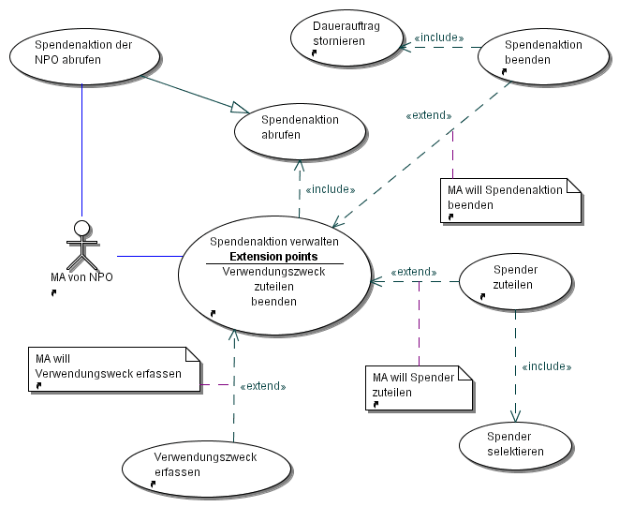

UC-SAEF Spendenaktion erfassen

Identifikation | UC-SAEF
Bezeichnung | Spendenaktion erfassen
Aktoren | Mitarbeiter einer NPO
Beschreibung | Der Mitarbeiter einer NPO erfasst eine Spendenaktion. Nach der Erfassung wird sie dem Mitarbeiter des Unternehmens zur Prüfung (Freischaltung) vorgelegt. Das passiert durch das System.
Vorbedingungen
Nachbedingungen | Spendenaktion ist erfasst  System bestätigt Erfassung der Spendenaktion
Normaler Ablauf | - Der Mitarbeiter erfasst den Namen, die Beschreibung, die Dauer der Spendenaktion und optional die Höhe der Spendensumme.  - Der Mitarbeiter bestätigt die Erfassung der Spendenaktion.  - Das System übernimmt die Spendenaktion.  - Das System bestätigt die Übernahme der Spendenaktion.
Ablauf bei Ausnahmen und Sonderfälle
Quelle (z.B. Ziel aus Grobkonzept) | Ziel XV aus Vision.

UC-SASA Spendenaktionen der NPO abrufen

Identifikation | UC-SASA
Bezeichnung | Spendenaktion der NPO abrufen
Aktoren | Mitarbeiter einer NPO
Beschreibung | Der Mitarbeiter einer Spendeorganisation ruft alle Spendenaktionen der NPO ab. Das System zeigt die Spendenaktionen absteigend sortiert nach ihrer Aktualität an. Frei geschaltete, abgelehnte und gesperrte werden als solche gekennzeichnet.  Das System zeigt keine Spendenaktionen anderer NPOs ab.
Vorbedingungen
Nachbedingungen | Spendenaktionen der NPO sind angezeigt
Normaler Ablauf | - Der Mitarbeiter ruft die Anzeige der Spendenaktionen ab.  - Das System ermittelt die Spendenaktionen.  - Das System zeigt die Spendenaktionen an.
Ablauf bei Ausnahmen und Sonderfälle | - Es existieren noch keine Spendenaktionen der NPO im System. Das System informiert den Benutzer.
Quelle (z.B. Ziel aus Grobkonzept) | Ziel XIII aus Vision.

UC-SABE Spendenaktion beenden

Identifikation | UC-SABE
Bezeichnung | Spendenaktion beenden
Aktoren | Mitarbeiter einer NPO
Beschreibung | Der Mitarbeiter einer NPO beendet die NPO vorzeitig. In der Regel wir eine Spendenaktion nach Ablauf der erfassten Dauer beendet. Bei Beendigung einer Spendenaktion werden alle Daueraufträge der Spender für diese Spendenaktion storniert.
Vorbedingungen | Spendenaktion ist gewählt  Spendenaktion ist nicht gesperrt
Nachbedingungen | Spendenaktion ist beendet  Daueraufträge der Spender für Spendenaktion sind stornier
Normaler Ablauf | - Der Mitarbeiter bestätigt die Beendigung der Spendenaktion.  - Das System ermittelt alle Daueraufträge der Spender für diese Spendenaktion.  - Das System storniert die Daueraufträge der Spender (UC-DAST Dauerauftrag stornieren).  - Das System bestätigt die Stornierung der Daueraufträge und die Beendigung der Spendenaktion.
Ablauf bei Ausnahmen und Sonderfälle
Quelle (z.B. Ziel aus Grobkonzept) | Ziel XV aus Vision.

UC-SSAA Status der Spendenaktion abrufen

Identifikation | UC-SSAA
Bezeichnung | Status der Spendenaktion abrufen
Aktoren | Mitarbeiter des Unternehmens, Mitarbeiter einer Spendenaktion
Beschreibung | Der Benutzer ruft den Status einer gewählten Spendenaktion ab. Das System zeigt die abgelaufene Dauer der Spendenaktion und die gesammelte Spendensumme an.
Vorbedingungen | Spendenaktion ist gewählt  Spendenaktion ist frei geschaltet
Nachbedingungen | Status der Spendenaktion ist angezeigt
Normaler Ablauf | - Der Mitarbeiter ruft den Status der Spendenaktion ab.  - Das System ermittelt den Status der gewählten Spendenaktion.  - Das System zeigt den Status der Spendenaktion an.
Ablauf bei Ausnahmen und Sonderfälle
Quelle (z.B. Ziel aus Grobkonzept) | Ziel XV aus Vision.

UC-SSAW Spender für Spendenaktion wählen

Identifikation | UC-SSAW
Bezeichnung | Spender für Spendenaktion wählen
Aktoren | Mitarbeiter einer NPO
Beschreibung | Nach Erfassung einer neuen Spendenaktion wählt ein Mitarbeiter der NPO die Zielgruppe (Spender) für die Spendenaktion. Das System unterstützt den Mitarbeiter bei der Selektion der Mitarbeiter. Der Mitarbeiter der NPO greift nicht auf die Daten der Spender zu. Das System stellt nur Statistiken und Attribute der Spender zur Verfügung.
Vorbedingungen | Spendenaktion ist erfasst und gewählt
Nachbedingungen | Spender für Spendenaktion sind gewählt
Normaler Ablauf | - Der Mitarbeiter einer NPO selektiert die Spender für die Spendenaktion (UC-SPSE Spender selektieren).  - Der Mitarbeiter übernimmt die selektierten Spender.  - Der Mitarbeiter bestätigt die selektierten Spender.  - Das System übernimmt die gewählten Spender für die Spendenaktion.  - Das System bestätigt die Übernahme der Spender für die Spendenaktion.
Ablauf bei Ausnahmen und Sonderfälle
Quelle (z.B. Ziel aus Grobkonzept) | Ziel XVI aus Vision.

UC-VZEF Verwendungszweck der Spenden erfassen

Identifikation | UC-VZEF
Bezeichnung | Verwendungszweck der Spenden erfassen
Aktoren | Mitarbeiter einer NPO
Beschreibung | Der Mitarbeiter der NPO erfasst den Verwendungszweck für die gesamte Spendensumme einer Spendenaktion.  Der Verwendungszweck wird nicht für jede einzelne Spende erfasst, sondern nur anteilsmäßig an der Gesamtsumme.
Vorbedingungen | Spendenaktion ist gewählt
Nachbedingungen | Verwendungszweck ist für Spenden der gewählten Spendenaktion erfasst.
Normaler Ablauf | - Der Mitarbeiter einer NPO erfasst den Verwendungszweck der Spenden für die gewählte Spendenaktion.  - Der Mitarbeiter bestätigt den erfassten Verwendungszweck.  - Das System übernimmt den erfassten Verwendungszweck.  - Das System bestätigt die Übernahme des Verwendungszwecks.
Ablauf bei Ausnahmen und Sonderfälle
Quelle (z.B. Ziel aus Grobkonzept) | Ziel III aus Vision.

Use Cases der Spendenwerber

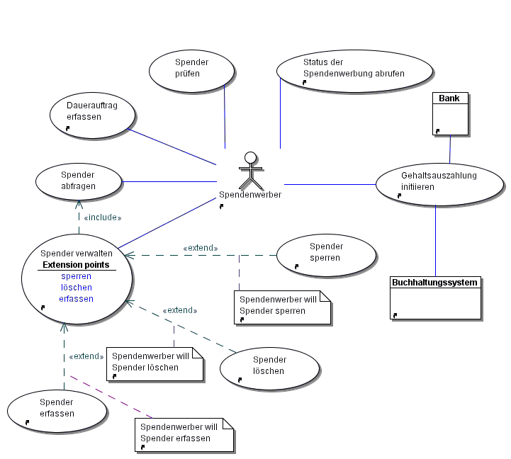

UC-SPEF Spender erfassen

Identifikation | UC-SPEF
Bezeichnung | Spender erfassen
Aktoren | Spendenwerber
Beschreibung | Spendenwerber erfassen die Daten der Spender im Außendienst. Sie erfassen Namen, Adresse und persönliche Daten des Spenders.
Vorbedingungen
Nachbedingungen | Spender ist erfasst
Normaler Ablauf | - Der Spendenwerber erfasst die Daten des Spenders.  - Der Spendenwerber bestätigt die erfassten Daten.  - Das System übernimmt die erfassten Daten.  - Das System bestätigt die erfassten Daten.
Ablauf bei Ausnahmen und Sonderfälle
Quelle (z.B. Ziel aus Grobkonzept) | Ziel XX aus Vision.

UC-GAZI Gehaltsauszahlung initiieren

Identifikation | UC-GAZI
Bezeichnung | Gehaltsauszahlung initiieren
Aktoren | Spendenwerber
Beschreibung | Der Spendenwerber initiiert seine Gehaltsauszahlung.
Vorbedingungen
Nachbedingungen | Gehalt wird ausgezahlt
Normaler Ablauf | - Der Mitarbeiter wählt die Funktion zum Initiieren der Gehaltsauszahlung.  - Das System ermittelt alle nicht ausbezahlten Provisionen des Spendenwerbers.  - Das System berechnet das Gehalt des Spendenwerbers. Das Gehalt setzt sich zusammen aus Grundgehalt und der Summe der Provisionen.  - Das System leitet die Gehaltsauszahlung an die Bank weiter.
Ablauf bei Ausnahmen und Sonderfälle | - Das Gehalt wurde bereits ausgezahlt. Der Vorgang endet nach dem 3. Schritt.
Quelle (z.B. Ziel aus Grobkonzept) | Ziel XXIII aus Vision.

UC-SPPR Spender prüfen

Identifikation | UC-SPPR
Bezeichnung | Spender prüfen
Aktoren | Spendenwerber
Beschreibung | Der Spendenwerber prüft über das System die Daten des Spenders. Das System zeigt ihm einen Status an.
Vorbedingungen | Spender ist gewählt
Nachbedingungen | Spender ist geprüft
Normaler Ablauf | - Der Spendenwerber ruft die Prüfung des Spenders auf.  - Das System prüft den Spender.  - Das System zeigt einen Status der Prüfung an.
Ablauf bei Ausnahmen und Sonderfälle
Quelle (z.B. Ziel aus Grobkonzept) | Ziel XXI aus Vision.

UC-SSWA Status der Spendenwerbung abfragen

Identifikation | UC-SSWA
Bezeichnung | Status der Spendenwerbung abfragen
Aktoren | Spendenwerber
Beschreibung | Der Spendenwerber fragt den aktuellen Status seiner Spendenwerbungen ab. Es werden nur jede Spendenwerbungen berücksichtigt, für die noch keine Provision an den Spendenwerber ausbezahlt wurde.
Vorbedingungen
Nachbedingungen | Status der Spendenwerbungen ist angezeigt
Normaler Ablauf | - Der Spendenwerber ruft die Abfrage des Status der Spendenwerbung ab.  - Das System ermittelt die Spendenwerbungen.  - Das System zeigt den Status der Spendenwerbungen an.
Ablauf bei Ausnahmen und Sonderfälle
Quelle (z.B. Ziel aus Grobkonzept) | Ziel XXIV aus Vision.

Klassenmodell des Anwendungsbereichs

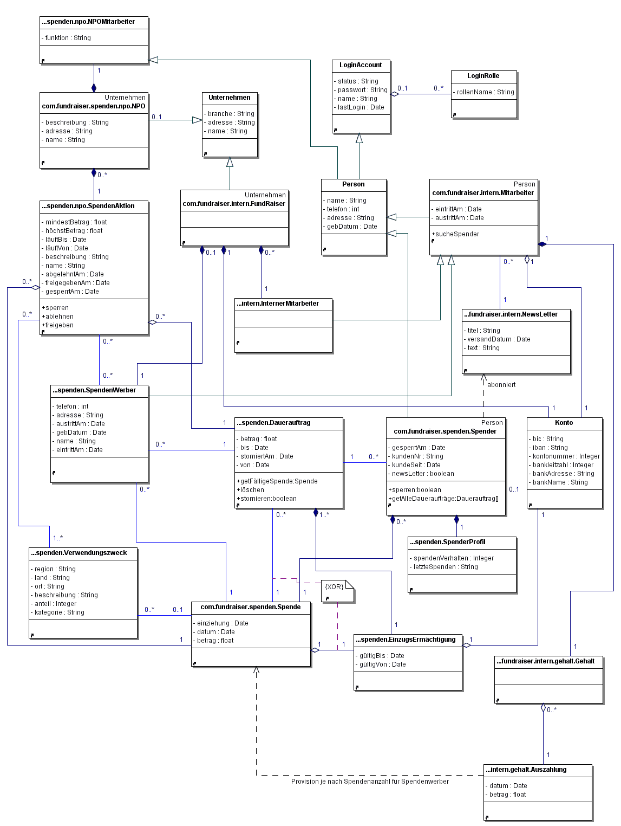

Systemschnittstellen

Benutzerschnittstelle (GUI Prototyp)

Die GUI-Prototypen befinden sich bei den einzelnen UC- Beschreibungen.

Software-Schnittstellen zu externen Komponenten

Schnittstelle für externe Lieferung von Kundendaten

Alle Schnittstellen nach außen, welche nicht mit per HTML realisiert werden konnten, wurden bisher als Webservices geplant. Exemplarisch wird hier die Schnittstelle zur Fremdfirma, welche die Kundendaten liefert, erörtert. Als erster Schritt zur Planung eines Webservices wurden die Spezifikationen für das übertragene XML-File erstellt. Diese Daten sind in ihrer Struktur bestmöglich in die fundraiser-Komponenten angepasst, können also leicht in das bestehende System integriert werden und werden dann in einem weiteren Schritt in ein einem WDSL-File Verwendung finden.

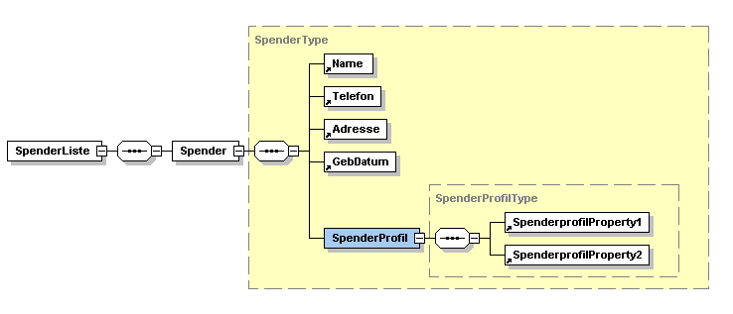

Hardware-Schnittstellen zu externen Komponenten

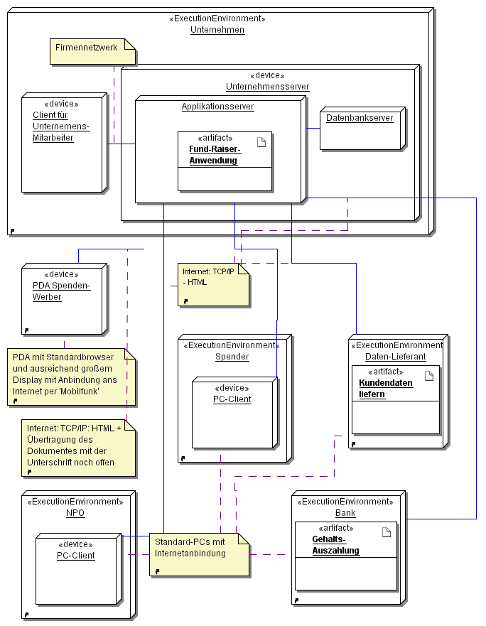

Qualitätsanforderungen

Zuverlässigkeit (Reliability)
Zuverlässigkeit und Verfügbarkeit des Systems müssen hoch sein. Spendenwerber greifen im Außendienst auf die Daten des Systems zu und sind in hohem Maße abhängig von der Zuverlässigkeit der Anwendung.
Die Ausfallssicherheit muss mindestens 99% betragen.

Gebrauchstauglichkeit (Usability)
Der Schulungsaufwand ist so gering wie möglich zu halten. Die Benutzerführung sollte deshalb intuitiv und einfach sein. Die Attribute in der Anwendung sollen gut bezeichnet und selbsterklärend sein.
Neben der Mausbedienung ist zusätzlich eine einfache Bedienung über die Tastatur zu ermöglichen.

Leistungsfähigkeit (Performance)
Die Rückmeldung der Anwendung auf eine Benutzeraktion sollte nicht mehr als zwei Sekunden überschreiten.

Wartbarkeit (Maintainability)
Einfache Änderungen sollen vom unternehmensinternen Techniker durchgeführt werden können.

Sicherheit (Security)
Zur Sicherung der Datenübertragung an unternehmensexterne Clients sollen marktübliche Verschlüsselungssysteme eingesetzt werden.
Zur Sicherung des internen Datenbestandes gegenüber nicht autorisierten Fremdzugriffen wird eine Firewall verwendet.

Dokumentation und Hilfe (Online User Documentation and Help System Requirements)
Zur Beschreibung der Funktionalität des Systems wird die Anwendung mit einer Online-Hilfe ausgestattet. Zur Unterstützung der Schulung werden Schulungsunterlagen erstellt.

Weiterentwicklung

Systemfunktionen
Urlaube und Krankenstände sollen bei der Verwaltung der Mitarbeiter berücksichtigt werden. Grund ist, dass Abwesenheiten bei der Zuteilung der Spendenwerber zu Spendenaktionen berücksichtigt werden können.

Schnittstellen

Technologie

Qualitätsanforderungen

Software Architektur

Pakete
Die Paketaufgliederung entspricht dem üblichen „umgekehrten Domainsystem". Alle „allgemeinen“ Klassen, welche potenziell von allen Packages verwendet werden können, befinden sich unter „com.fundraiser“.
Von dort aus werden alle weiteren Pakete abgeleitet.

Unterpakete „spenden“ und „intern“:
„spenden“ enthält alle Klassen, welche in einem funktionalen Zusammenhang mit den Spenden stehen, „intern“ jene Pakete, welche zum engeren funktionalen Umfeld des Unternehmens gehören.
„intern“ enthält noch das Paket „gehalt“, welches jene Klassen aufnehmen kann, welche in Zusammenhang mit den Gehältern der Mitarbeiter stehen und wahrscheinlich in der weiteren Entwicklung eher umfangreicher und einigermaßen für „sich geschlossen“ entstehen werden.
„spenden“ enthält noch „npo“ (non profit organisation), in welchem alle für die NPO relevanten Klassen untergebracht wurden. Diese Aufteilung ist noch umstritten, weil sie die bestehende Bindung von Spenden und NPOs auftrennt. Andererseits ist eine Aufteilung des Paketes „spenden“ bei „wachsendem Inhalt“ unumgänglich und hier scheint eine (wenn auch nicht optimale) geeignete Stelle für die Aufteilung, welche (wie gesagt) schon in die Zukunft gerichtet ist.
Eine weitere „kritische Stelle“ stellt die Klasse „SpendenWerber“ dar, welche einerseits eng mit den „spenden“ gekoppelt ist, andererseits ein Teil des Unternehmens (also von „intern“). Wir haben uns entschlossen, „spenden“ den Vorzug zu geben.

Die folgende Abbildung beschreibt die Strukturierung der Pakete:

image\package\Packages-fundraiser.gif
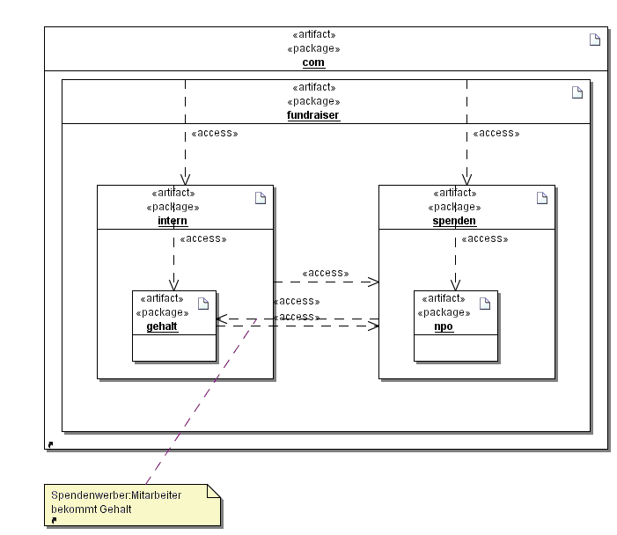

Sequenzdiagramme
Alle Diagramme sind zusätzlich mit Links versehen, weil die Größe teilweise beträchtlich über dem Doc-Format.

Neuer Spendenwerber

image\sequenz\sd UC-MAEF_NeuerSpendenwerber.gif

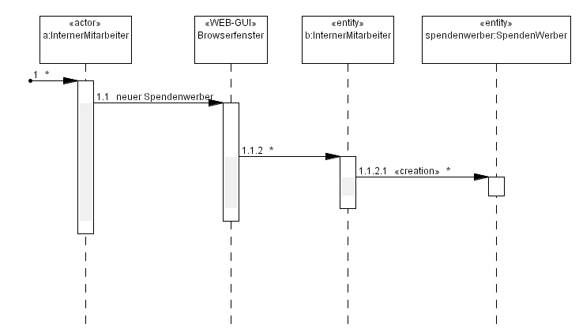

Neue Spendenaktion

image\sequenz\SD UC-SAEF_NeueSpendenaktion.gif

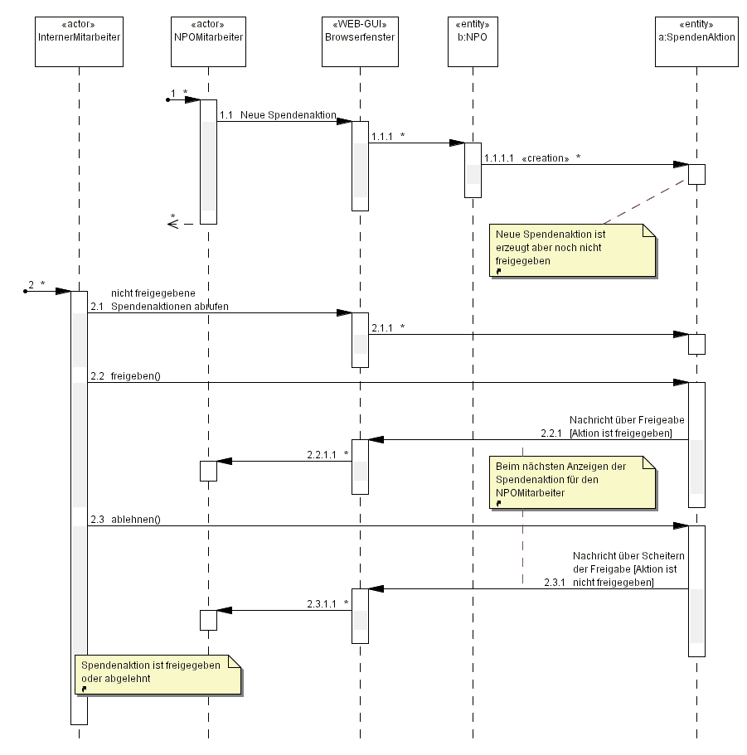

Daueraufträge abrufen

image\sequenz\sd UC-DAAR_Dauerauftrag_abrufen.gif

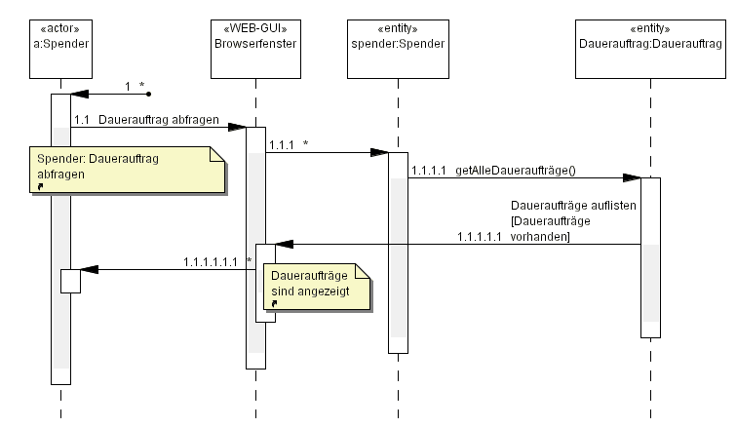

Verwendungszweck der Spenden erfassen

image\sequenz\sd UC-VZEF_Verwendungszweck.gif

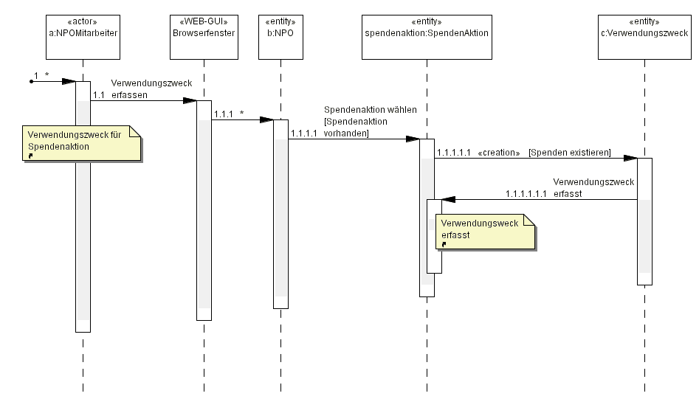

Dauerauftrag erfassen und stornieren

image\sequenz\sd UC-DAVW_Dauerauftrag.gif
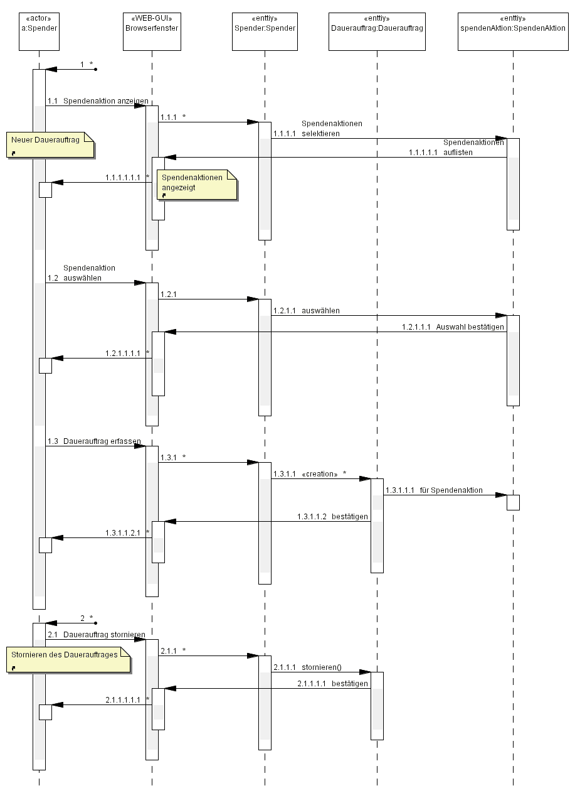

Lebenszyklus eines Dauerauftrages:

image\sequenz\SD_DauerauftragLebenszyklus.gif

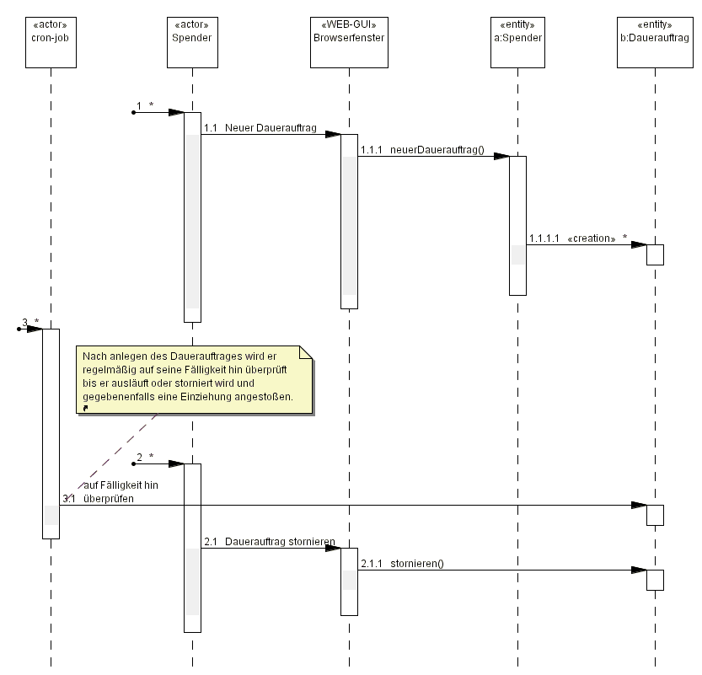

Einziehen eines Dauerauftrages.

image\sequenz\SD_DauerauftragEinziehen.gif

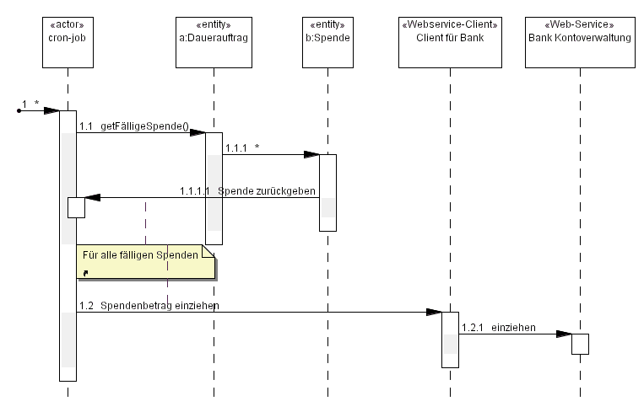

Komponenten

Adresslieferung von Fremdfirma:

image\komponenten\Komponenten-fundraiser-Adressenlieferung.gif

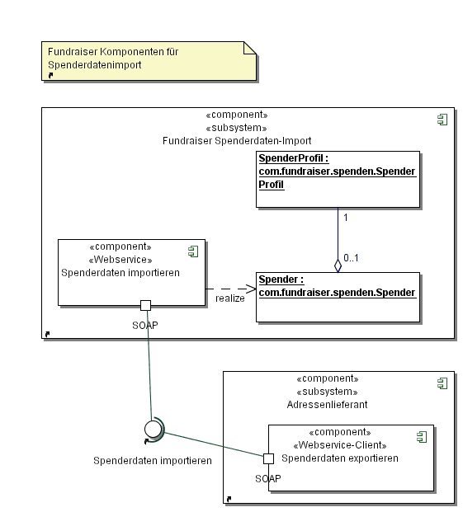

Fundraiser Spenden:

image\komponenten\Komponenten-fundraiser-Spenden.gif

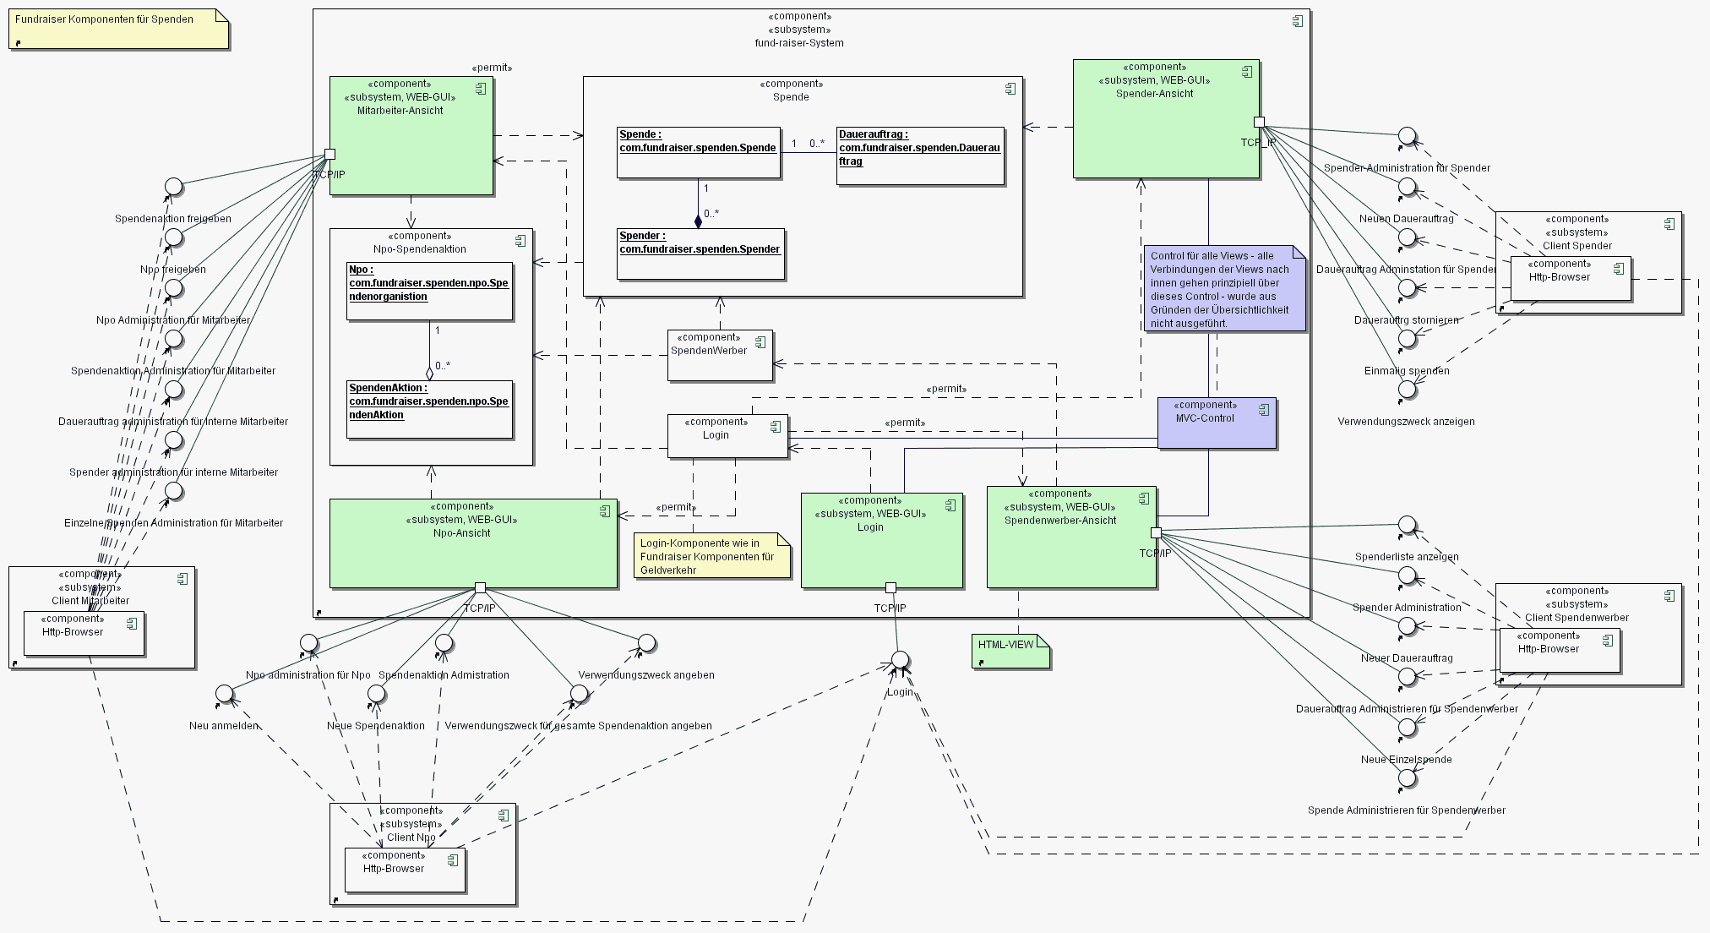

Fundraiser Komponenten mit Bezug zur Bank:

image\komponenten\Komponenten-fundraiser-Bank.gif

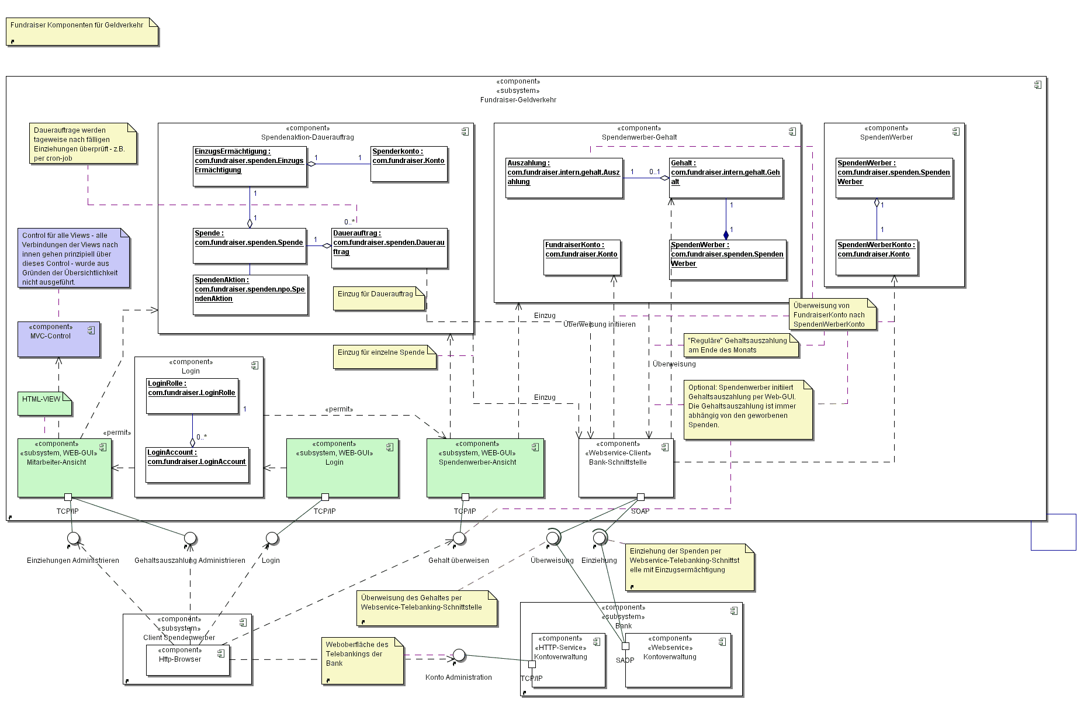

Verfeinerung der Systemklassen

Übersicht über alle Pakete:
image\class\fundraiser_überblick.gif

Die einzelnen Pakete in der Detailansicht:

fundraiser: image\package\package_fundraiser.gif

intern: image\package\package_intern.gif

gehalt: image\package\package_gehalt.gif

spenden: image\package\package_spenden.gif

npo: image\package\package_npo.gif

Zustandsdiagramme

Spendenaktion
image\zustand\Spendenaktion.gif

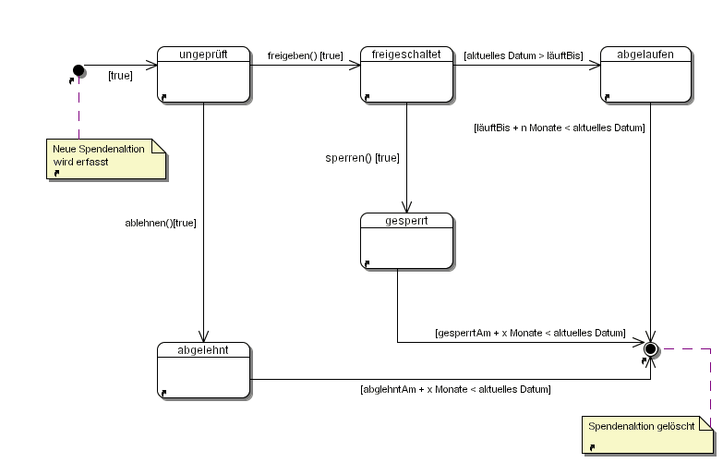

Spender
image\zustand\Spender.gif
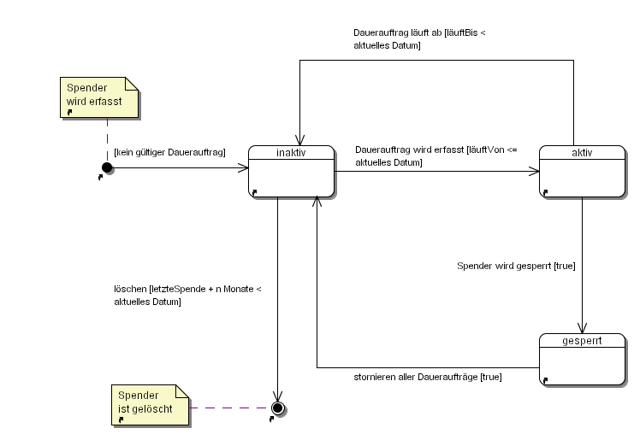

Verteilung
image\verteilung\verteilungsdiagramm_fundraiser.gif

Qualitätsaspekte
Qualitätsaspekte bezüglich Punkt 4 (Qualitätsanforderungen) aus der Anforderungsspezifikation:

Zuverlässigkeit (Reliability):
Für die Zuverlässigkeit des Systems ist eine fehlerfreie und den Anforderungen entsprechende Ausarbeitung der grundlegenden Klassen und Komponenten notwendig – was nach bestem „Wissen und Gewissen“ erledigt wurde. Diese Klassen und Komponenten werden zu den festgelegten Meilensteinen weiterentwickelt und angepasst. Abschließende Tests prüfen diese Qualität noch einmal ab.
Das Fundraiser-System ist für den Einsatz auf einem Java-Applikationsserver vorgesehen, auf welchen Mitarbeiter und vor allem Kunden (potenziell) rund um die Uhr zugreifen. Die ununterbrochene Verfügbarkeit dieser Anwendung ist also kritisch. Java-Applikationsserver sind für solche Einsätze von vorne herein gut ausgerüstet – es gilt also die Applikation richtig in diese geeignete Umgebung einzupassen. Es hat sich für solche Einsatzzwecke eine mehrschichtige Architektur herausgebildet, welche mehr oder weniger standardisiert zum Einsatz kommt und auf Grund des vielfach bewährten Einsatzes auch hier verwendet wird:
Daten:
Die Daten werden in einem relationalen Datenbankserver gespeichert. Abgesehen vom richtigen Design und der korrekten Standardisierung des Datenbankschemas wird die Verfügbarkeit von der korrekten Wartung und der richtigen Wahl des Datenbankservers abhängen. Für eine höhere Zuverlässigkeit können Applikations-Server und Datenbankserver noch in verschiedenen Rechnern untergebracht werden. Eine passende Verbindung dieser Rechner ist einzurichten.
Datenzugriff:
Der Datenzugriff erfolgt prinzipiell per jdbc-odbc-Treiber. Per UML muss/soll man Details, wie z.B. die Art des Zugriffs dann im Einzelnen erledigt wird, nicht festlegen. Sowohl Entity-Beans, als auch andere OR-Mapping-Architekturen wie Hibernate oder JDO wären geeignete Kandidaten, um eine zuverlässige Anbindung der Applikation an die Datenbank zu garantieren.
Businesslogik:
Innerhalb des Applikationsservers greift die Businesslogik auf die OR-Mapping Schicht zu und ist andererseits mit „übergeordneten“ (noch folgenden) Schichten in Verbindung. Die Herausbildung einer möglichst unabhängigen Schicht, welche die Businesslogik erledigt erleichtert die Entwicklung eben dieser und hilft Fehler durch z.B. nicht erkannte Abhängigkeiten oder komplexe Zugriffe über mehrere Schichten zu vermeiden. – ist letztendlich eine Maßnahme, welche die Qualität des ganzen Systems erhöht.
MVC:
Die Auftrennung und bestmögliche Entkopplung der einzelnen Schichten einer MVC-Architektur sind kritisch für die Qualität einer Anwendung. Es kommen Web-Browser als Clients zum Einsatz: Eine Html-Darstellung der „Views“ ist also nahe liegend. JSP ist eine Technologie, welche die saubere Trennung des HTML-Codes von Modell und Controller erlaubt. Es werden hierfür eine Reihe von fertigen „Frameworks“ angeboten, welche die MVC-Architektur mustergültig implementieren und darüber hinaus viele wieder verwendbare Komponenten zur Verfügung stellen: Struts, Spring oder JSF wären z.B. geeignet.

Gebrauchstauglichkeit (Usability)
Benutzersicht:
Die Bedienung der Applikation per Web-Browser ist im Allgemeinen unproblematisch. Schulungsaufwand und „Eingewöhnungszeit“ sind bei entsprechend ergonomischer Gestaltung der Seiten minimal. Es sind keine speziellen Programme oder Clients für den Benutzer notwendig. Der Zugang ist also unproblematisch, die Frage von Verteilung und Pflege von Clientsoftware fällt gänzlich weg. Es soll natürlich darauf geachtet werden, dass dem Anwender eine einigermaßen „standardisierte“ Oberfläche zur Verfügung steht, welche sich z.B. an bekannte und akzeptierte Beispiele anlehnt. Nachteile, welche durch den „verbindungslosen“ Charakter des TCP/IP-Protokolles entstehen, sollen möglichst kompensiert werden. Z.B. durch Javascript oder JSF.
Administratorsicht:
Einen relationalen Datenbankserver zu warten und rund um die Uhr einsatzbereit zu halten, ist mittlerweile so etwas wie eine „Standardaufgabe“. Der Datenbankserver wird beim Unternehmen selbst gehostet. Die „Beschaffung“ und „Erhaltung“ entsprechenden Personals ist kritisch.
Dasselbe gilt prinzipiell auch für den Java-Applikationsserver. Alle Prozesse der Anwendung wurden so gestaltet, dass ein Eingriff außerhalb der vorgesehenen Benutzeroberfläche nicht notwendig sein wird. Dies erlaubt einerseits die Pflege der Daten durch Personen ohne großes technisches Know-how – andererseits wird durch Eingabeprüfung und vordefinierte Abläufe die Fehlerquote drastisch gesenkt.

Leistungsfähigkeit (Performance)
Die Leistungsfähigkeit hängt grundlegend vom richtigen Design und Implementierung der Anwendung ab. Saubere Aufteilung und Entkopplung der Komponenten hilft dabei, performance-kritische Prozesse im Auge zu behalten. Java-Applikations-Server sind grundsätzlich für den massenhaften Zugriff per Web geeignet. Caching-Mechanismen des Applikationsservers und der OR-Schicht optimieren diese Fähigkeiten noch. Der Einsatz von Fastlane-Readern an geeigneter Stelle entschärft kritische Massenzugriffe. Das Hauptaugenmerk liegt hier eher bei der sicheren Verfügbarkeit und einer garantierten Antwortzeit, als einer möglichst „schnellen“ Verarbeitung einzelner Zugriffe.
Natürlich ist auch die Hardware ist für die Performance ausschlaggebend. Ein entsprechender Server mit redundanten Systemen ist Voraussetzung für einen performanten und reibungslosen Ablauf. Sollte ein System von getrenntem Applikations- und Datenbankserver nicht ausreichend sein, kann man beide Server durch Cluster-Systeme ersetzen. Es wurden keine Architektur bzw. Designentscheidungen getroffen, welche den Einsatz von Clustern von vorne herein verhindern oder unverhältnismäßig erschweren würden.

Wartbarkeit (Maintainability)
Siehe Gebrauchstauglichkeit (Usability)

Sicherheit (Security)
Java im Allgemeinen und Java-Applikationsserver im Besonderen gelten als besonders sicher. Eine Maßnahme zur Sicherheit liegt also in der Wahl der Programmiersprache, bzw. des Servers. Ein weiterer Aspekt ist natürlich die Qualität und vor allem Fehlerfreiheit des Designs und des Codes.
Das Design hält sich an allgemein akzeptierte und erprobte Schemata zur Authentifizierung und Autorisation. Es ist also z.B. der Einsatz eines erprobten Frameworks, wie z.B. JAAS möglich und angeraten.

Dokumentation und Hilfe (Online User Documentation and Help System Requirements)
Das gesamte Projekt Fundraiser ist geradezu allumfassend und vollständig dokumentiert – wie diese Zeilen beweisen. Für den Endbenutzer sind auf allen HTML-Seiten Querverweise für ein Online-Hilfe-System vorgesehen (siehe Prototyp). Aufgrund der einfachen Bedienung ist eine interne Schulung der Mitarbeiter ausreichend. Für die Kunden (sowohl Spender als auch Spenderorganisationen) kann optional ein Email- oder Telefon-Support eingerichtet werden, welchen ein vorhandener Mitarbeiter übernehmen könnte.

Allgemeines:
Viele getroffene Architektur- und Designentscheidungen greifen auf erprobte Standards zurück, welche einen intensiven Entwicklungs- und Optimierungsprozess und eine breite Diskussion darüber schon hinter sich haben. Mögliche risikoreiche Entscheidungen, welche später unerwartete Probleme bescheren könnten, wurden vermieden.
Ein Hauptaugenmerk liegt auch auf der Verwendung von fertigen Komponenten und Frameworks, welche so nicht noch einmal (das Rad zweimal erfinden ...) erstellt werden müssen und in der Regel eine höhere Qualität und Zuverlässigkeit aufweisen als selbst entwickelte Komponenten.
Mehrschicht-Systeme von Java-Applikationsservern und relationalen Datenbankservern haben sich in der Vergangenheit bezüglich ihrer Zuverlässigkeit und Wartbarkeit bewährt und sich zu einem Quasistandard entwickelt. Professionelle Datenbankserver erfüllen in punkto Ausfallssicherheit, Downzeiten und Wartbarkeit die erforderlichen Anforderungen. Java-Applikationsserver sind optimiert in Hinsicht Ausfallssicherheit und Fehlertoleranz. Sie erlauben die Überwachung, Steuerung und Wartung der Applikation im laufenden Betrieb.

Glossar

Inhaltsverzeichnis

1. Einleitung 83
1.1 Zweck 83
1.2 Bereich 83
1.3 Übersicht 83
2. Definition 83
2.1 Dauerauftrag 84
2.2 Kunde 83
2.3 Unternehmen 83
2.4 Mitarbeiter 83
2.4.1 Externer Mitarbeiter 83
2.4.2 Interner Mitarbeiter 83
2.4.3 Systemadministrator 83
2.4.4 Techniker 84
2.4.5 Spendenwerber 84
2.4.6 Personalist 84
2.5 MA 84
2.6 Spende 84
2.7 NON-Profit-Organisation 84
2.8 NPO 84
2.9 Spendenaktion 84
2.10 Spender 84
2.10.1 Kundenstamm 84
2.11 Verwendungszweck der Spende 84
2.12 Risikostrategien 85
2.12.1 Risikovermeidung 85
2.12.2 Risikotransfer 85
2.12.3 Risikoannahme 85
2.13 Stakeholder 85
2.13.1 Identifizierung 85
2.14 Technisches: 85
2.14.1 RAID 85
2.14.2 Cluster 85
2.14.3 RDBMS Oracle 85
2.15 Configuration Management (CM) Plan / „Änderungs-Anforderungen-Plan“ 85

Einleitung
Dieses Dokument bietet einen Überblick über die Begriffe und Definitionen die während der Entwicklung aufgetaucht sind. Um die Entwicklung zu vereinfachen und vereinheitlichen werden diese Definitionen zentral gesammelt, damit jeder Beteiligte im Zweifelsfall eine Anlaufstelle hat. Die enthaltenen Begriffe sind gemeinsam mit dem Kunden definiert und erörtert worden.

Zweck
Zweck dieses Dokumentes ist es, im Vorfeld Unklarheiten abzufangen. Es werden allgemeine sowie technische Begriffe erklärt. Wichtig ist auch, mehrdeutige Wörter klar zu definieren.

Bereich
Die nachfolgenden Begriffe gelten sowohl in den Spenden-Organisationen, als auch für Mitarbeiter und Spender.

Übersicht
Über die Organisationen dieses Dokumentes: Ab Pkt. 2 wird der Definitionsbereich eingeleitet. Jeder Unterpunkt des Punkt 2. (also 2.x) ist einem speziellen Ausdruck zugeordnet. Gehören mehrere Ausdrücke zusammen oder kann eine Gruppe von Ausdrücken zusammengefasst werden, so wird eine weitere Schachtelungsebene (2.x.x) eingeführt.

Definition

Kunde
Auftraggeber des Projektes „Fund-Raiser.com“.

Unternehmen
Mit Unternehmen bezeichnet man eine Gesellschaft/Firma, welche Mitarbeiter beschäftigt und eine Dienstleistung zur Verfügung stellt.
Beim Unternehmen handelt es sich um die Firma des Auftraggebers.

Mitarbeiter
Beschäftigte des Unternehmens.

Externer Mitarbeiter
Mitarbeiter im Außendienst. Die Aufgabe eines externen Mitarbeiters ist es, Spender zu werben (siehe auch Spendenwerber). Er wird vom Unternehmen für temporäre Aufgaben herangezogen.
Der externe Mitarbeiter hat nur beschränkten Zugriff auf Betriebsdaten.

Interner Mitarbeiter
Mitarbeiter, der in der Zentrale des Unternehmens beschäftigt ist. Er ist zuständig für alle anfallenden Aufgaben in den Geschäftsprozessen des Unternehmens.
Der interne Mitarbeiter hat Zugriff auf alle Daten des Unternehmens.

Systemadministrator
Mitarbeiter, der für alle technischen Aufgaben im Bereich Wartung und Instandhaltung des Servers (Applikations- und Datenbankserver) zuständig ist.

Techniker
Siehe Systemadministrator

Spendenwerber
Siehe “Externer Mitarbeiter”.
Mitarbeiter, der zum Werben der Spenden beauftragt ist.

Personalist
Mitarbeiter, der für die Verwaltung der Mitarbeiter, Personalfragen und die Buchhaltung zuständig ist. Es handelt sich dabei um einen „Internen Mitarbeiter“.
Der Personalist hat Zugriff auf das Buchhaltungssystem.

MA
Abkürzung für Mitarbeiter.

Spende
Ein definierter Betrag, welcher vom Konto des Spenders auf das Konto der NPO eingezahlt wird.

Dauerauftrag
Ein Dauerauftrag ist eine periodische Zahlung eines bestimmten Betrages. Der Betrag wird vom Unternehmen mittels einer Einzugsermächtigung vom Konto des Spenders abgehoben.

Spendenwerbung
Vom Spendenwerber erfasste Spenden.

NON-Profit-Organisation
Vereine und Stiftungen, die keine kommerziellen Interessen verfolgen, sondern einem karitativen Zweck dienen.
Eine NON-Profit-Organisation initiiert eine Spendenaktion und beauftragt das Unternehmen Spenden für diese Aktion zu sammeln.

NPO
Abkürzung für „NON-Profit-Organisation“.

Spendenaktion
Eine von der NPO erfasste Aktion zum Sammeln und Werben von Spenden für einen bestimmten Zweck.

Spender
Eine Person, die sich vertraglich verpflichtet, einen fixen Betrag periodisch vom Konto abbuchen (siehe auch „Dauerauftrag“) zu lassen.

Kundenstamm
Stammdaten der Spender.

Verwendungszweck der Spende
Jede Spende ist zweckgebunden. Über den Verwendungszweck kann nachvollzogen werden, für welche Art von Spende das Geld ausgegeben wurde.
Der Verwendungszweck wird von der NPO erfasst.

Risikostrategien
Begriffe aus dem Risiko-Management

Risikovermeidung
Reorganisation des Projektes, so dass es von bestimmten Risiken nicht tangiert wird.

Risikotransfer
Reorganisation des Projektes, so dass jemand oder ‚etwas anderes' das Risiko tragen muss (Kunde, Lieferant, Bank...)

Risikoannahme
Man entscheidet mit dem bestimmten Risiko "zu leben", beobachtet es aber laufend, um schnell Gegenmaßnahmen ergreifen zu können und so die Auswirkungen des Auftretens zu vermeiden.

Stakeholder
Personen, welche direkt oder indirekt mit dem Projekt oder mit begleitendem Kontakt haben oder betroffen sind.

Identifizierung
Unternehmensangehörige, Spendenorganisationen, Spender, Datenschutzbeauftragte, Hersteller von Hardware, Hersteller von Software, Zulieferer

Technisches:

RAID
Redundant Array of Independent Disks. Es werden mehrere Festplatten an einem Strang zusammen gehängt, um eine höhere Datensicherheit zu gewährleisten. Es kann auch Performance gewonnen werden, da mehrere Platten gleichzeitig lesen und schreiben können.

Cluster
Der Ausdruck Cluster beschreibt einen Rechnerverbund. Alle greifen auf dieselbe Datenbasis zu. Fällt ein Rechner aus, bleibt der Service gewährleistet, da andere diese Dienste übernehmen.

RDBMS Oracle
RDBMS Relationales DatenBankManagementSystem. Ein Produkt welches von Oracle Corporation vertrieben wird.

Configuration Management (CM) Plan / „Änderungs-Anforderungen-Plan“
Er beschreibt alle Aktivitäten der Änderungsanforderungen und der durchgeführte Änderungen während des Projektes bzw. des ganzen „Lebenszyklus“ der erzeugten Software. Die zeitliche Planung dieser Änderungen und alle Verantwortlichen für die Durchführung werden hier auch dokumentiert.

